Druk Nr 313/2024

Projekt z dnia 31.12.2024 r.

**Uchwała Nr ^^^^^^^^^^^^^^^^^^^^  
Rady Miejskiej w Łodzi**

**z dnia                           r.**

**w sprawie uchwalenia miejscowego planu zagospodarowania przestrzennego dla części obszaru miasta Łodzi położonej w rejonie ulic: Warszawskiej, Wycieczkowej i Centralnej.**

Na podstawie art. 18 ust. 2 pkt 5 i art. 40 ust. 1 ustawy z dnia 8 marca 1990 r. o samorządzie gminnym (Dz. U. z 2024 r. poz. 1465 i 1572) oraz art. 14 ust. 8 i art. 20 ust. 1 ustawy z dnia 27 marca 2003 r. o planowaniu i zagospodarowaniu przestrzennym (Dz. U. z 2024 r. poz. 1130), w związku z art. 67 ust. 3 pkt 1, 2 i 4 ustawy z dnia 7 lipca 2023 r. o zmianie ustawy o planowaniu i zagospodarowaniu przestrzennym oraz niektórych innych ustaw (Dz. U. poz. 1688), Rada Miejska w Łodzi

**uchwala, co następuje:**

**Rozdział 1  
Przepisy ogólne**

§ 1. 1. Przedmiotem uchwały są ustalenia miejscowego planu zagospodarowania przestrzennego dla części obszaru miasta Łodzi położonej w rejonie ulic: Warszawskiej, Wycieczkowej i Centralnej, zwanego dalej „planem”, wraz z jej integralnymi częściami w postaci:

1) rysunku planu wykonanego w skali 1:1000, stanowiącego załącznik Nr 1 do uchwały;

2) rozstrzygnięcia o sposobie rozpatrzenia uwag do projektu planu wniesionych w związku z wyłożeniem do publicznego wglądu, stanowiącego załącznik Nr 2 do uchwały;

3) rozstrzygnięcia o sposobie realizacji zapisanych w planie inwestycji z zakresu infrastruktury technicznej, które należą do zadań własnych gminy oraz zasadach ich finansowania zgodnie z przepisami o finansach publicznych, stanowiącego załącznik Nr 3 do uchwały.

2. Granice obszaru objętego planem określono na rysunku planu, o którym mowa w ust. 1 pkt 1.

§ 2. Stwierdza się, że plan nie narusza ustaleń „Studium uwarunkowań i kierunków zagospodarowania przestrzennego miasta Łodzi” uchwalonego uchwałą Nr LXIX/1753/18 Rady Miejskiej w Łodzi z dnia 28 marca 2018 r., zmienioną uchwałami Rady Miejskiej w Łodzi Nr VI/215/19 z dnia 6 marca 2019 r. i Nr LII/1605/21 z dnia 22 grudnia 2021 r.

§ 3. Ze względu na brak podstaw wynikających ze stanu faktycznego, w planie nie określa się:

1) zasad ochrony dziedzictwa kulturowego i zabytków, w tym krajobrazów kulturowych, oraz dóbr kultury współczesnej;

2) granic i sposobów zagospodarowania terenów lub obiektów podlegających ochronie, na podstawie odrębnych przepisów, terenów górniczych, a także obszarów szczególnego zagrożenia powodzią, obszarów osuwania się mas ziemnych, krajobrazów priorytetowych określonych w audycie krajobrazowym oraz w planach zagospodarowania przestrzennego województwa;

3) sposobu i terminu tymczasowego zagospodarowania, urządzania i użytkowania terenów.

§ 4. 1. Określenia stosowane w uchwale należy rozumieć następująco:

1) dach płaski – dach o spadkach połaci do 15º;

2) elewacja frontowa – elewacja zabudowy frontowej znajdująca się od strony przestrzeni publicznej;

3) front działki – odcinek granicy działki budowlanej przylegającej do drogi publicznej lub innego ciągu komunikacyjnego, z którego odbywa się główny wjazd lub wejście na tę działkę;

4) handel wielkopowierzchniowy – handel realizowany w obiekcie handlowym o powierzchni sprzedaży powyżej 2 000 m2;

5) infrastruktura techniczna – przewody i urządzenia oraz obiekty budowlane: wodociągowe, kanalizacyjne, ciepłownicze, elektroenergetyczne, gazowe i telekomunikacyjne;

6) linia rozgraniczająca – wyznaczona na rysunku planu linia ciągła, stanowiąca granicę między terenami o różnym przeznaczeniu lub różnych zasadach zagospodarowania;

7) linia zabudowy nieprzekraczalna – wyznaczona na rysunku planu linia określająca część działki budowlanej, na której możliwe jest sytuowanie budynków, z zakazem jej przekraczania, który to zakaz nie dotyczy:

a) elementów wejścia do budynku, takich jak: schody, pochylnia, podest, rampa, zadaszenie,

b) elementów nadwieszeń takich jak: łącznik, balkon, wykusz, gzyms, okap dachu,

c) tarasów, werand i ogrodów zimowych,

d) podziemnych części budynku i urządzeń budowlanych związanych z budynkiem,

e) zewnętrznych warstw izolacji termicznej, okładzin elewacyjnych oraz zewnętrznych elementów komunikacji pionowej, takich jak klatki schodowe i szyby windowe – wyłącznie w przypadku zabudowy istniejącej;

8) linia zabudowy równoległej – rodzaj linii zabudowy nieprzekraczalnej, wzdłuż której lub równolegle do której w odległości nie większej niż 7 m od linii rozgraniczającej drogi obowiązuje, sytuowanie elewacji frontowej budynku na minimum 50% długości tej linii;

9) miejsce zmiany linii zabudowy – wskazany na rysunku planu punkt, w którym następuje zmiana rodzaju linii zabudowy;

10) podniesienie standardów jakości użytkowania – działania budowlane przy budynkach istniejących obejmujące: dobudowę ciągów komunikacji pionowej, łączników pomiędzy budynkami, tarasów, werand, ogrodów zimowych;

11) przepisy odrębne – przepisy prawa powszechnie obowiązującego, w szczególności ustawy i rozporządzenia, a także akty prawa miejscowego obowiązującego na obszarze miasta Łodzi;

12) przeznaczenie terenu – obiekty budowlane i urządzenia budowlane oraz zagospodarowanie tworzące całość funkcjonalną, określone ustaleniami planu na danym terenie odpowiednio:

a) przeznaczenie podstawowe – przeznaczenie, które przeważa na danej działce, przy czym wymóg ten nie obowiązuje w przypadku realizacji dróg wewnętrznych, infrastruktury technicznej i wód powierzchniowych,

b) przeznaczenie uzupełniające – przeznaczenie, które uzupełnia przeznaczenie podstawowe na działce a w przypadku dróg wewnętrznych, infrastruktury technicznej i wód powierzchniowych – przeznaczenie, które uzupełnia przeznaczenie podstawowe na danym terenie;

13) system NCS – system opisu barw publikowany w formie wzorników kolorów; oznaczenie koloru składa się z: napisu „NCS S”, czterech cyfr, z których pierwsze dwie oznaczają procentową zawartość czerni, kolejne dwie – poziom chromatyczności oraz, po myślniku, symbolu koloru oznaczającego procentową zawartość kolorów (żółtego – Y, czerwonego – R, niebieskiego – B, zielonego – G) lub kolor neutralny – N;

14) system RAL – system opisu barw publikowany w formie wzorników kolorów; oznaczenie koloru składa się z napisu „RAL” oraz czterech cyfr, z których pierwsze dwie oznaczają przynależność koloru do umownie określonych grup odcieni (np. RAL10xx – grupa odcieni żółtych, RAL90xx – grupa odcieni białych i czarnych);

15) teren – wydzielone liniami rozgraniczającymi nieruchomości lub ich części, oznaczone numerem i symbolem;

16) uchwała – niniejsza uchwała Rady Miejskiej w Łodzi;

17) usługi uciążliwe – działalność usługowa powodująca przekroczenie standardów i norm środowiskowych obowiązujących dla przeznaczenia podstawowego terenu;

18) ustawa – ustawa z dnia 27 marca 2003 r. o planowaniu i zagospodarowaniu przestrzennym, o ile z treści przepisu nie wynika inaczej;

19) zabudowa frontowa – zabudowa lokalizowana na działce budowlanej od strony przestrzeni publicznej, która nie obejmuje obiektów pomocniczych, gospodarczych i technicznych;

20) zabudowa istniejąca – budynek istniejący w dniu wejścia w życie planu, a także budynek posiadający w tej dacie prawo do realizacji na podstawie ostatecznej decyzji o pozwoleniu na budowę lub zgłoszenia, o którym mowa w przepisach odrębnych z zakresu prawa budowlanego.

2. Określenia użyte w planie, a nie zdefiniowane w ust. 1, dotyczące zagadnień przewidzianych ustawą lub przepisami odrębnymi przywołanymi w treści niniejszej uchwały, należy rozumieć w sposób określony w ustawie lub w tych przepisach, a w przypadku braku definicji – w rozumieniu powszechnym.

**Rozdział 2**  
**Ustalenia dla całego obszaru objętego planem**

§ 5. Ustala się następujące zasady ochrony i kształtowania ładu przestrzennego:

1) w zakresie kształtowania standardów zagospodarowania i użytkowania terenów:

a) ochronę układu urbanistycznego osiedla mieszkaniowego poprzez kształtowanie zabudowy i układu komunikacyjnego,

b) zachowanie i ochronę elementów systemu ekologicznego miasta, w tym lasów i korytarza ekologicznego związanego z doliną rzeki Sokołówki;

2) w zakresie przeznaczenia terenów – zakaz lokalizacji:

a) usług uciążliwych,

b) usług w zakresie obsługi komunikacji takich jak: stacje paliw, warsztaty samochodowe i stacje obsługi samochodów powyżej 2 stanowisk dla samochodów, myjnie samochodowe,

c) punktów zbierania i przetwarzania odpadów, w tym złomu;

3) w zakresie lokalizacji zabudowy:

a) dla działek budowlanych, dla których wyznaczono więcej niż jedną linię zabudowy, inną niż linia zabudowy nieprzekraczalna, nakaz lokalizacji obiektu budowlanego zgodnie z przynajmniej jedną z tych linii,

b) zakaz lokalizacji tymczasowych obiektów budowlanych,

c) zakaz lokalizacji zabudowy innej niż frontowa w odległości mniejszej niż 12,0 m od linii zabudowy wyznaczonej od strony przestrzeni publicznej,

d) dla zabudowy istniejącej o funkcji zgodnej z przeznaczeniem terenu a niespełniającej wymagań dotyczących linii zabudowy:

- zlokalizowanej w części poza liniami zabudowy – dopuszczenie remontu, przebudowy i nadbudowy do parametrów określonych w planie oraz rozbudowy uwzględniającej wyznaczone na rysunku planu linie zabudowy oraz wykonania innych robót budowlanych polegających na doprowadzeniu do zgodności z przepisami odrębnymi z zakresu budownictwa lub podniesieniu standardów jakości użytkowania,

- zlokalizowanej w obrębie linii zabudowy – dopuszczenie remontu, przebudowy, nadbudowy i rozbudowy do parametrów określonych w planie bez konieczności jej realizacji w linii zabudowy równoległej;

4) w zakresie wskaźników i parametrów zabudowy:

a) maksymalna intensywność zabudowy dla kondygnacji podziemnych – 0,5,

b) maksymalna wysokość zabudowy dla budowli – 30,0 m,

c) dla zabudowy istniejącej o funkcji zgodnej z przeznaczeniem terenu, a niespełniającej wymagań określonych w ustaleniach szczegółowych dopuszczenie zachowania kształtu dachu, niezgodnego z parametrami określonymi w ustaleniach szczegółowych dla terenów zawartych w rozdziale 3, w przypadku prowadzenia robót budowlanych polegających na rozbudowie, przebudowie lub remoncie zabudowy istniejącej;

5) w zakresie kolorystyki oraz materiałów wykończeniowych elewacji i dachów dla budynków:

a) nakaz stosowania nie więcej niż trzech materiałów wykończeniowych dla ścian spośród: betonu architektonicznego, ceramiki budowlanej, drewna, kamienia naturalnego, metalu, tynku, szkła, włókno-cementu,

b) nakaz stosowania nie więcej niż trzech kolorów dla ścian spośród:

- naturalnej kolorystyki zastosowanych materiałów wykończeniowych,

- dla powierzchni malowanych lub struktur barwionych – odpowiadających w systemie NCS barwom o oznaczeniu z zakresu podanego w tabeli:

|  |  |  |  |  |
| --- | --- | --- | --- | --- |
| System i edycja | Zawartość czerni (dwie pierwsze cyfry) | Poziom chromatyczności (dwie kolejne cyfry) | Symbol koloru  (po myślniku) | Opis barw |
| NCS S | maks. 60 | maks. 02 | Y, N, G | neutralne, biele, szarości, grafity |

c) dla dachów innych niż płaskie – nakaz stosowania pokrycia wyłącznie w naturalnym kolorze materiału lub w kolorze ceglastym, brązowym, szarym, grafitowym lub czarnym;

6) w zakresie lokalizowania urządzeń technicznych:

a) zakaz umieszczania na elewacjach frontowych elementów technicznego wyposażenia budynków z wyjątkiem skrzynek przyłączy oraz instalacji służących iluminacji lub zapewnieniu bezpieczeństwa,

b) zakaz umieszczania na połaciach dachowych widocznych od strony terenów przestrzeni publicznych urządzeń technicznych służących wentylacji i klimatyzacji oraz masztów telekomunikacyjnych,

c) dopuszczenie umieszczania na elewacjach frontowych skrzynek przyłączy infrastruktury technicznej, a skrzynek przyłączy gazowych również na ogrodzeniach, wyłącznie jako wbudowanych w ścianę lub ogrodzenie oraz pod warunkiem zastosowania kolorystyki dla widocznej części skrzynek odpowiadającej barwie elewacji lub ogrodzenia, w które są wbudowane, lub w kolorze grafitowym odpowiadającym barwie 7016 w systemie RAL lub w kolorze, który określają przepisy odrębne,

d) dopuszczenie zakładania na obiektach budowalnych usytuowanych przy granicy z terenami dróg publicznych elementów trakcji, znaków i sygnałów drogowych lub innych urządzeń bezpieczeństwa ruchu drogowego, urządzeń służących do zapewnienia bezpieczeństwa publicznego, a także urządzeń niezbędnych do korzystania z nich, w rozumieniu przepisów odrębnych z zakresu gospodarki nieruchomościami;

7) w zakresie powierzchni nowo wydzielonych działek budowlanych obowiązują parametry określone w ustaleniach szczegółowych tekstu planu, z wyjątkiem:

a) działek wydzielonych pod drogi publiczne oraz wewnętrzne, poszerzenie dróg istniejących i pod urządzenia infrastruktury technicznej,

b) działek powstałych w wyniku podziałów prowadzonych po wyznaczonych na rysunku planu liniach rozgraniczających.

§ 6. Ustala się wymóg wynikający z potrzeb kształtowania przestrzeni publicznych, do których na obszarze planu należą tereny zieleni urządzonej oznaczone symbolem 1ZP oraz komunikacji drogowej publicznej oznaczone symbolami: 1KDZ oraz od 1KDD do 11KDD polegający na nakazie stosowania rozwiązań technicznych uwzględniających potrzeby osób ze szczególnymi potrzebami.

§ 7. Ustala się następujące zasady ochrony środowiska, przyrody i krajobrazu oraz zasady kształtowania krajobrazu:

1) zakaz:

a) lokalizacji przedsięwzięć mogących zawsze znacząco oddziaływać na środowisko,

b) lokalizacji przedsięwzięć mogących potencjalnie znacząco oddziaływać na środowisko za wyjątkiem przedsięwzięć dotyczących infrastruktury technicznej, dróg oraz urządzeń wodnych, melioracji i obiektów mostowych;

2) w zakresie gospodarki wodnej i odprowadzania ścieków oraz gospodarki odpadami nakaz stosowania kompleksowych rozwiązań poprzez:

a) doprowadzenie infrastruktury technicznej wodociągowej i kanalizacji sanitarnej do wszystkich terenów przeznaczonych na cele zabudowy,

b) realizację urządzeń infrastruktury technicznej odbioru wód opadowych i roztopowych dla terenów przeznaczanych na cele zabudowy i dróg,

c) wykorzystanie lub retencjonowanie wód opadowych i roztopowych w miejscu ich powstania, z dopuszczeniem odprowadzenia ich do odbiornika na warunkach określonych w przepisach odrębnych dotyczących zbiorowego zaopatrzenia w wodę i zbiorowego odprowadzenia ścieków oraz prawa wodnego, a także budownictwa,

d) włączenie terenów zurbanizowanych do miejskiego systemu gospodarki odpadami na zasadach określonych w przepisach odrębnych dotyczących utrzymania czystości i porządku w gminie;

3) w zakresie ochrony wód:

a) nakaz utrzymania rzeki Sokołówki jako cieku otwartego,

b) zakaz:

- stosowania rozwiązań technicznych stwarzających możliwość zanieczyszczenia wód,

- dokonywania zmian stosunków wodnych, jeżeli zmiany te nie wynikają z działań na rzecz ochrony przyrody albo racjonalnej gospodarki wodnej,

- wykonywania robót polegających na zasypywaniu i likwidacji cieków, stawów oraz rowów spełniających rolę odbiorników wód powierzchniowych z dopuszczeniem ich przebudowy i rozbudowy spowodowanej realizacją inwestycji celu publicznego,

- gromadzenia ścieków, odchodów zwierzęcych, materiałów, które mogą zanieczyścić wody oraz składowania, prowadzenia odzysku lub unieszkodliwienia odpadów;

4) w zakresie ochrony powierzchni ziemi - zakaz dokonywania zmian ukształtowania terenu, które powodowałyby zmianę rzędnej wysokościowej terenu o więcej niż 0,5 m w stosunku do rodzimego gruntu w granicach korytarza ekologicznego oznaczonego na rysunku planu za wyjątkiem niwelacji niezbędnych do realizacji inwestycji z zakresu: infrastruktury technicznej, dróg, obiektów mostowych, urządzeń wodnych oraz rekultywacji;

5) w zakresie ochrony powietrza – zakaz stosowania indywidualnych źródeł zaopatrzenia w ciepło powodujących emisję substancji przekraczającą dopuszczalne normy;

6) w zakresie ochrony przed hałasem:

a) tereny od 1MNW-MNB-U do 11MNW-MNB-U zalicza się do terenów chronionych akustycznie, określonych jako „tereny mieszkaniowo-usługowe”, w rozumieniu przepisów odrębnych dotyczących dopuszczalnych poziomów hałasu w środowisku,

b) tereny 1MNB-MNS i 2MNB-MNS zalicza się do terenów chronionych akustycznie określonych jako „tereny zabudowy mieszkaniowej jednorodzinnej”, w rozumieniu przepisów odrębnych dotyczących dopuszczalnych poziomów hałasu w środowisku,

c) teren 1MNW zalicza się do terenów chronionych akustycznie określonych jako „tereny zabudowy mieszkaniowej jednorodzinnej”, w rozumieniu przepisów odrębnych dotyczących dopuszczalnych poziomów hałasu w środowisku,

d) tereny 1MWW i 2MWW zalicza się do terenów chronionych akustycznie, określonych jako „tereny zabudowy mieszkaniowej wielorodzinnej i zamieszkania zbiorowego”, w rozumieniu przepisów odrębnych dotyczących dopuszczalnych poziomów hałasu w środowisku;

7) w zakresie ochrony przed polami elektromagnetycznymi – zakaz lokalizacji obiektów, urządzeń i sieci infrastrukturalnych, które powodują przekroczenie dopuszczalnych poziomów pól elektromagnetycznych w środowisku określonych w przepisach odrębnych z zakresu ochrony środowiska w budynkach z pomieszczeniami przeznaczonymi na pobyt ludzi, w rozumieniu przepisów odrębnych z zakresu budownictwa;

8) w zakresie odnawialnych źródeł energii – dopuszczenie wykorzystania w terenach: 1ZP - WS, 1ZP oraz 1KDZ oraz od 1KDD do 11KDD instalacji odnawialnych źródeł energii o mocy nie większej niż moc mikroinstalacji, o której mowa w przepisach odrębnych z zakresu odnawialnych źródeł energii.

§ 8. 1. W zakresie zasad i warunków scalania i podziału nieruchomości:

1) nie wyznacza się granic obszarów wymagających obowiązkowego przeprowadzania scaleń i podziałów nieruchomości;

2) szczegółowe zasady i warunki scalania i podziału nieruchomości, dokonywanego na wniosek, określono w ustaleniach szczegółowych dla terenów zawartych w rozdziale 3.

2. Parametry działek powstałych w wyniku scalania i podziału nieruchomości, określone w ustaleniach szczegółowych dla terenów zawartych w rozdziale 3, nie obowiązują dla działek gruntu wydzielonych pod drogi lub infrastrukturę techniczną.

§ 9. Ustala się szczególne warunki zagospodarowania terenów oraz ograniczenia w ich użytkowaniu:

1) szczególne warunki zagospodarowania oraz ograniczenia w użytkowaniu wskazanych na rysunku planu stref kontrolowanych od gazociągów określają przepisy odrębne dotyczące lokalizacji infrastruktury technicznej gazowej;

2) w przypadku likwidacji infrastruktury, o której mowa w pkt 1 zakazy dotyczące stref kontrolowanych nie obowiązują.

§ 10. Ustala się następujące zasady modernizacji, rozbudowy i budowy systemów komunikacji oraz obsługi komunikacyjnej terenów przyległych:

1) układ komunikacyjny obszaru objętego planem, służący obsłudze ruchu z terenów przyległych, stanowią:

a) teren drogi zbiorczej – 1KDZ (ul. Warszawska),

b) tereny dróg dojazdowych – 1KDD (ul. Piliczna), 2KDD (ul. Tlenowa), 3KDD (ul. Kogucia), 4KDD (ul. Platynowa), 5KDD (ul. Cynowa), 6KDD (ul. Uranowa), 7KDD (ul. Mineralna), 8KDD i 9KDD (ul. Księżycowa), 10KDD (ul. Promienna) i 11KDD ( ul. Fiołkowa),

c) drogi wewnętrzne niewyznaczone na rysunku planu;

2) połączenie układu komunikacyjnego obszaru objętego planem z zewnętrznym układem komunikacyjnym zapewnia teren drogi zbiorczej – 1KDZ (ul. Warszawska) oraz ul. Wycieczkowa poza granicą planu.

§ 11. 1. Ustala się minimalną liczbę miejsc do parkowania samochodów osobowych dotyczącą nowych budynków lub ich części:

1) dla mieszkań – 1 miejsce na każdy lokal mieszkalny;

2) dla usług – 2 miejsca na każde 100 m2 powierzchni użytkowej.

2. Wymaganą liczbę miejsc do parkowania dla samochodów osobowych należy określać:

1) proporcjonalnie względem przyjętej jednostki przeliczeniowej i zaokrąglać w górę do kolejnej liczby całkowitej;

2) poprzez sumowanie minimalnych liczb miejsc do parkowania wymaganych dla poszczególnych części budynków wielofunkcyjnych.

3. Na parkingach dla samochodów osobowych liczących więcej niż 5 miejsc przeznaczonych na postój pojazdów, minimum 4% ogólnej liczby miejsc, lecz nie mniej niż 1 miejsce postojowe, należy przeznaczyć na parkowanie pojazdów zaopatrzonych w kartę parkingową, o której mowa w przepisach o ruchu drogowym, z wyjątkiem dróg publicznych, stref zamieszkania i stref ruchu, dla których minimalną liczbę miejsc postojowych dla pojazdów zaopatrzonych w kartę parkingową określają przepisy odrębne z zakresu dróg publicznych.

§ 12. 1. Ustala się następujące zasady modernizacji, rozbudowy i budowy systemów infrastruktury technicznej:

1) wyposażanie terenów w infrastrukturę techniczną w oparciu o istniejące systemy, jej przebudowę i rozbudowę, a także budowę nowych systemów;

2) nakaz lokalizacji nowej i rozbudowywanej infrastruktury technicznej jako podziemnej, z wyłączeniem stacji transformatorowych zlokalizowanych poza przestrzeniami publicznymi oraz elementów infrastruktury technicznej, które jedynie jako nadziemne mogą pełnić swoją funkcję.

2. Określa się warunki powiązań sieci infrastruktury technicznej na obszarze planu z układem zewnętrznym:

1) podstawowy element zaopatrzenia w wodę – magistrala wodociągowa BAŁUTY 5 w ul. Wałbrzyskiej;

2) podstawowy odbiornik ścieków bytowych – kolektor IVf;

3) podstawowy odbiornik nadmiaru wód opadowych i roztopowych – rzeka Sokołówka;

4) podstawowe źródła zaopatrzenia w gaz – gazociąg średniego ciśnienia Dn 125 zlokalizowany w ul. Wycieczkowej oraz gazociąg niskiego ciśnienia Dn 200 zlokalizowany w rejonie stacji redukcyjnej przy ul. Wycieczkowej;

5) podstawowe źródła zaopatrzenia w ciepło systemowe – rurociągi wody gorącej 2 x Dn 80 biegnące po południowej stronie analizowanego obszaru;

6) podstawowe źródło zaopatrzenia w energię elektryczną – Rejonowy Punkt Zasilania Brzezińska 110/15 kV.

§ 13. Ustala się wysokość stawki procentowej służącej określeniu opłaty, o której mowa w art. 36 ust. 4 ustawy, dla wszystkich terenów w wysokości 30%.

§ 14. 1. Ustala się granice terenów rozmieszczenia inwestycji celu publicznego o znaczeniu lokalnym, które stanowią wskazane na rysunku planu linie rozgraniczające:

1) teren oznaczony symbolem 1ZP – dla publicznie dostępnego parku samorządowego,

2) teren drogi zbiorczej oznaczonej symbolem 1KDZ oraz tereny dróg dojazdowych oznaczone symbolami od 1KDD do 11KDD – dla dróg publicznych.

2. Dopuszcza się lokalizację inwestycji celu publicznego o znaczeniu lokalnym w granicach terenów niewymienionych w ust. 1, pod warunkiem ich zgodności z przeznaczeniem terenów.

**Rozdział 3**  
**Ustalenia szczegółowe dla terenów**

§ 15. 1.  Dla terenów od 1MNW-MNB-U do 11MNW-MNB-U obowiązują ustalenia zawarte w kolejnych ustępach niniejszego paragrafu.

2. W zakresie przeznaczenia terenu ustala się:

1) przeznaczenie podstawowe – teren zabudowy mieszkaniowej jednorodzinnej wolnostojącej lub zabudowy mieszkaniowej jednorodzinnej bliźniaczej lub usług, z wykluczeniem usług handlu wielkopowierzchniowego oraz usług kultu religijnego;

2) przeznaczenie uzupełniające:

a) teren komunikacji drogowej wewnętrznej,

b) teren infrastruktury technicznej – z wykluczeniem terenów: magazynu gazu, obsługi produktów naftowych i gospodarowania odpadami.

3. W zakresie warunków zabudowy i zagospodarowania terenu oraz zasad ochrony i kształtowania ładu przestrzennego ustala się:

1) wskaźniki zagospodarowania terenu:

a) udział powierzchni zabudowy – maksimum 30%, z zastrzeżeniem działek na których powierzchnia zabudowy istniejącej przekracza 30%, dla których ustala się maksimum 40%,

b) nadziemna intensywność zabudowy wolnostojącej – minimum 0,05, maksimum 0,5, z zastrzeżeniem działek na których nadziemna intensywność zabudowy istniejącej przekracza 0,5, dla których ustala się maksimum 0,8,

c) nadziemna intensywność zabudowy bliźniaczej – minimum 0,05, maksimum 0,7,

d) udział powierzchni biologicznie czynnej – minimum 40 %;

2) parametry kształtowania zabudowy:

a) wysokość zabudowy:

- budynków mieszkalnych jednorodzinnych lub usługowych o dachach płaskich – maksimum 7,5 m z zastrzeżeniem działek na których wysokość zabudowy istniejącej przekracza 7,5 m dla których ustala się maksimum 9,0,

- budynków mieszkalnych jednorodzinnych lub usługowych o dachach o kącie nachylenia połaci dachowych powyżej 15° do 45° – maksimum 9,5 m, z zastrzeżeniem działek na których wysokość zabudowy istniejącej przekracza 9,5 m dla których ustala się maksimum 12,0,

- budynków gospodarczych i garaży – maksimum 6,0 m,

b) geometria dachów:

- budynków mieszkalnych jednorodzinnych lub usługowych – dachy dwuspadowe lub wielospadowe o jednakowym spadku głównych połaci dachowych oraz o kącie nachylenia do 45° lub dachy płaskie,

- budynków gospodarczych i garaży – dachy dwuspadowe lub wielospadowe o jednakowym spadku głównych połaci dachowych oraz o kącie nachylenia do 45° lub dachy płaskie, z dopuszczeniem jednospadowych o kącie nachylenia do 45° dla budynków zlokalizowanych przy granicy z sąsiednią działką budowlaną;

3) zasady kształtowania zabudowy oraz lokalizacji obiektów i funkcji:

a) nakaz stosowania ujednoliconych rozwiązań materiałowych i kolorystycznych dla budynków w zabudowie bliźniaczej,

b) dopuszczenie lokalizacji budynków zwróconych ścianą bez otworów okiennych lub drzwiowych bezpośrednio przy granicy z sąsiednią działką budowlaną,

c) maksymalna powierzchnia zabudowy budynków mieszkalnych lub usługowych na działce budowlanej – łącznie 150 m2 z zastrzeżeniem działek na których łączna powierzchnia zabudowy istniejących budynków mieszkalnych lub usługowych wynosi:

-  powyżej 150 m2 do 200 m2 dla których ustala się maksimum 200 m2,

-  powyżej 200 m2 do 250 m2 dla których ustala się maksimum 250 m2,

-  powyżej 300 m2 do 370 m2 dla których ustala się maksimum 370 m2,

d) zakaz lokalizacji budynków w zabudowie bliźniaczej, dla działek na których łączna powierzchnia zabudowy istniejących budynków mieszkalnych lub usługowych wynosi powyżej 150 m2.

4. Określa się minimalną powierzchnię nowo wydzielanych działek budowlanych – 600 m2 z wyłączeniem terenu 9MNW-MNB-U, dla którego nie ustala się minimalnej powierzchni nowo wydzielonej działki budowlanej.

5. W zakresie szczegółowych zasad i warunków scalania i podziału nieruchomości ustala się:

1) powierzchnię działki – minimum 600 m²;

2) szerokość frontu działki – minimum 14,0 m;

3) kąt położenia granic działki w stosunku do pasa drogowego – 90° z tolerancją 2°.

§ 16. 1. Dla terenu 1MNW obowiązują ustalenia zawarte w kolejnych ustępach niniejszego paragrafu.

2. W zakresie przeznaczenia terenu ustala się:

1) przeznaczenie podstawowe – teren zabudowy mieszkaniowej jednorodzinnej wolnostojącej;

2) przeznaczenie uzupełniające:

a) teren komunikacji drogowej wewnętrznej,

b) teren infrastruktury technicznej – z wykluczeniem terenów: magazynu gazu, obsługi produktów naftowych i gospodarowania odpadami.

3. W zakresie warunków zabudowy i zagospodarowania terenu oraz zasad ochrony i kształtowania ładu przestrzennego ustala się:

1) wskaźniki zagospodarowania terenu:

a) udział powierzchni zabudowy – maksimum 25%,

b) nadziemna intensywność zabudowy wolnostojącej – minimum 0,05, maksimum 0,5,

c) udział powierzchni biologicznie czynnej – minimum 40 %;

2) parametry kształtowania zabudowy:

a) wysokość zabudowy:

- budynków mieszkalnych jednorodzinnych o dachach płaskich – maksimum 8,5 m,

- budynków mieszkalnych jednorodzinnych o dachach o kącie nachylenia połaci dachowych powyżej 15° do 45° – maksimum 9,5 m,

- budynków gospodarczych i garaży – maksimum 6,0 m,

b) geometria dachów:

- budynków mieszkalnych jednorodzinnych – dachy dwuspadowe lub wielospadowe o jednakowym spadku głównych połaci dachowych oraz o kącie nachylenia do 45° lub dachy płaskie,

- budynków gospodarczych i garaży – dachy dwuspadowe lub wielospadowe o jednakowym spadku głównych połaci dachowych oraz o kącie nachylenia do 45° lub dachy płaskie, z dopuszczeniem jednospadowych o kącie nachylenia do 45° dla budynków zlokalizowanych przy granicy z sąsiednią działką budowlaną;

3) zasady kształtowania zabudowy oraz lokalizacji obiektów i funkcji:

a) dopuszczenie lokalizacji budynków zwróconych ścianą bez otworów okiennych lub drzwiowych bezpośrednio przy granicy z sąsiednią działką budowlaną,

b) maksymalna powierzchnia zabudowy budynków mieszkalnych na działce budowlanej – łącznie 150 m2.

4. Określa się minimalną powierzchnię nowo wydzielanych działek budowlanych – 600 m2.

5. W zakresie szczegółowych zasad i warunków scalania i podziału nieruchomości ustala się:

1) powierzchnię działki – minimum 500 m²;

2) szerokość frontu działki – minimum 14,0 m;

3) kąt położenia granic działki w stosunku do pasa drogowego – 90° z tolerancją 2°.

§ 17. 1. Dla terenów 1MNB-MNS i 2MNB-MNS obowiązują ustalenia zawarte w kolejnych ustępach niniejszego paragrafu.

2. W zakresie przeznaczenia terenu ustala się:

1) przeznaczenie podstawowe – teren zabudowy mieszkaniowej jednorodzinnej bliźniaczej lub zabudowy mieszkaniowej jednorodzinnej szeregowej lub grupowej;

2) przeznaczenie uzupełniające:

a) teren komunikacji drogowej wewnętrznej,

b) teren infrastruktury technicznej – z wykluczeniem terenów: magazynu gazu, obsługi produktów naftowych i gospodarowania odpadami.

3. W zakresie warunków zabudowy i zagospodarowania terenu oraz zasad ochrony i kształtowania ładu przestrzennego ustala się:

1) wskaźniki zagospodarowania terenu:

a) udział powierzchni zabudowy – maksimum 50%,

b) nadziemna intensywność zabudowy – minimum 0,2, maksimum 1,0,

c) udział powierzchni biologicznie czynnej – minimum 20 %;

2) parametry kształtowania zabudowy:

a) wysokość zabudowy budynków mieszkalnych jednorodzinnych o dachach płaskich:

- teren 1MNB-MNS – maksimum 9,0 m,

- teren 2MNB-MNS – maksimum 10,0 m,

b) wysokość zabudowy budynków mieszkalnych jednorodzinnych o dachach o kącie nachylenia połaci dachowych powyżej 15 do 45° – maksimum 11,5 m,

- budynków gospodarczych i garaży – maksimum 6,0 m;

c) geometria dachów:

- budynków mieszkalnych jednorodzinnych lub usługowych – dachy dwuspadowe lub wielospadowe o jednakowym spadku głównych połaci dachowych oraz o kącie nachylenia do 45° lub dachy płaskie,

- budynków gospodarczych i garaży – dachy dwuspadowe lub wielospadowe o jednakowym spadku głównych połaci dachowych oraz o kącie nachylenia do 45° lub dachy płaskie, z dopuszczeniem jednospadowych o kącie nachylenia do 45° dla budynków zlokalizowanych przy granicy z sąsiednią działką budowlaną;

3) zasady kształtowania zabudowy oraz lokalizacji obiektów i funkcji:

a) nakaz stosowania ujednoliconych rozwiązań materiałowych i kolorystycznych dla budynków w zabudowie bliźniaczej,

b) dopuszczenie lokalizacji budynków zwróconych ścianą bez otworów okiennych lub drzwiowych bezpośrednio przy granicy z sąsiednią działką budowlaną.

4. Określa się minimalną powierzchnię nowo wydzielanych działek budowlanych – minimum 600 m2.

5. W zakresie szczegółowych zasad i warunków scalania i podziału nieruchomości ustala się:

1) powierzchnię działki – minimum 600 m2;

2) szerokość frontu działki – minimum 20,0 m;

3) kąt położenia granic działki w stosunku do pasa drogowego – 90° z tolerancją 2°.

§ 18. 1. Dla terenów 1MWW i 2MWW obowiązują ustalenia zawarte w kolejnych ustępach niniejszego paragrafu.

2. W zakresie przeznaczenia terenu ustala się:

1) przeznaczenie podstawowe: teren zabudowy mieszkaniowej wielorodzinnej wolnostojącej;

2) przeznaczenie uzupełniające:

a) teren komunikacji drogowej wewnętrznej,

b) teren infrastruktury technicznej – z wykluczeniem terenów: magazynu gazu, obsługi produktów naftowych i gospodarowania odpadami.

3. W zakresie warunków zabudowy i zagospodarowania terenu oraz zasad ochrony i kształtowania ładu przestrzennego ustala się:

1) wskaźniki zagospodarowania terenu:

a) udział powierzchni zabudowy – maksimum 50%,

b) nadziemna intensywność zabudowy – minimum 0,2, maksimum 1,1,

c) udział powierzchni biologicznie czynnej – minimum 20%;

2) parametry kształtowania zabudowy:

a) wysokość zabudowy:

- w terenie 1MWW – maksimum 13,0 m,

- w terenie 2MWW – maksimum 12,0 m,

b) geometria dachów – dachy dwuspadowe lub wielospadowe o jednakowym spadku głównych połaci dachowych oraz kącie nachylenia do 45° lub dachy płaskie;

3) zasady kształtowania zabudowy oraz lokalizacji obiektów i funkcji – zakaz lokalizacji wolnostojących budynków gospodarczych i garażowych.

4. Określa się minimalną powierzchnię nowo wydzielonych działek budowlanych dla zabudowy wolnostojącej 700 m².

5. W zakresie szczegółowych zasad i warunków scalania i podziału nieruchomości ustala się:

1) minimalną powierzchnię działki – 700 m2;

2) szerokość frontu działki – minimum 20 m;

3) kąt położenia granic działki w stosunku do pasa drogowego – 90° z tolerancją 5°.

§ 19. 1. Dla terenu 1IW obowiązują ustalenia zawarte w kolejnych ustępach niniejszego paragrafu.

2. W zakresie przeznaczenia terenu ustala się:

1) przeznaczenie podstawowe – teren wodociągów;

2) przeznaczenie uzupełniające:

a) teren komunikacji drogowej wewnętrznej,

b) teren infrastruktury technicznej – z wykluczeniem terenów: magazynu gazu, obsługi produktów naftowych i gospodarowania odpadami.

3. W zakresie warunków zabudowy i zagospodarowania terenu oraz zasad ochrony i kształtowania ładu przestrzennego ustala się:

1) wskaźniki zagospodarowania terenu:

a) udział powierzchni zabudowy – maksimum 10%,

b) nadziemna intensywność zabudowy – minimum 0,04, maksimum 0,1,

c) udział powierzchni biologicznie czynnej – minimum 60 %;

2) parametry kształtowania zabudowy:

a) wysokość zabudowy dla budynków – maksimum 7,5 m,

b) geometria dachów – płaskie.

4. W zakresie szczegółowych zasad i warunków scalania i podziału nieruchomości ustala się:

1) powierzchnię działki – minimum 3500 m²;

2) szerokość frontu działki – minimum 30,0 m;

3) kąt położenia granic działki w stosunku do pasa drogowego – 90° z tolerancją 2°.

§ 20. 1. Dla terenu 1I obowiązują ustalenia zawarte w kolejnych ustępach niniejszego paragrafu.

2. W zakresie przeznaczenia terenu ustala się:

1) przeznaczenie podstawowe – teren infrastruktury technicznej z wykluczeniem terenów: magazynu gazu, obsługi produktów naftowych i gospodarowania odpadami;

2) przeznaczenie uzupełniające:

a) teren zieleni naturalnej,

b) teren komunikacji drogowej wewnętrznej.

3. W zakresie warunków zabudowy i zagospodarowania terenu oraz zasad ochrony i kształtowania ładu przestrzennego ustala się:

1) wskaźniki zagospodarowania terenu:

a) udział powierzchni zabudowy – maksimum 10%,

b) nadziemna intensywność zabudowy – minimum 0,002, maksimum 0,1,

c) udział powierzchni biologicznie czynnej – minimum 50%;

2) parametry kształtowania zabudowy:

a) wysokość zabudowy dla budynków – maksimum 5,0 m,

b) dachy dwuspadowe lub wielospadowe o jednakowym kącie nachylenia połaci dachowych do 45° lub dachy płaskie.

4. W zakresie szczegółowych zasad i warunków scalania i podziału nieruchomości ustala się:

1) powierzchnię działki – minimum 700 m2;

2) szerokość frontu działki – minimum 30 m;

3) kąt położenia granic działek w stosunku do pasa drogowego – do 90º z tolerancją 2°.

§ 21. 1. Dla terenu 1ZP obowiązują ustalenia zawarte w kolejnych ustępach niniejszego paragrafu.

2. W zakresie przeznaczenia terenu ustala się:

1) przeznaczenie podstawowe – teren zieleni urządzonej;

2) przeznaczenie uzupełniające:

a) teren komunikacji drogowej wewnętrznej,

b) teren komunikacji pieszo – rowerowej,

c) teren infrastruktury technicznej – z wykluczeniem terenów: magazynu gazu, obsługi produktów naftowych i gospodarowania odpadami.

3. W zakresie warunków zabudowy i zagospodarowania terenu oraz zasad ochrony i kształtowania ładu przestrzennego ustala się:

1) zakaz lokalizacji budynków;

2) udział powierzchni biologicznie czynnej – minimum 70 %;

3) dopuszczenie lokalizacji obiektów sanitarnych wyłącznie o powierzchni zabudowy pojedynczego obiektu do 20 m2, wysokość maksimum 3 m i dachem płaskim, dla których nieprzekraczalną linię zabudowy stanowią linie rozgraniczające terenu 1ZP.

§ 22. 1. Dla terenu 1L obowiązują ustalenia zawarte w kolejnych ustępach niniejszego paragrafu.

2. W zakresie przeznaczenia terenu ustala się przeznaczenie podstawowe – teren lasu.

3. W zakresie warunków zabudowy i zagospodarowania terenu oraz zasad ochrony i kształtowania ładu przestrzennego ustala się:

1) zagospodarowanie terenu zgodnie z przepisami odrębnymi dotyczącymi lasów;

2) zakaz lokalizacji budynków.

§ 23. 1. Dla terenu 1WS obowiązują ustalenia zawarte w kolejnych ustępach niniejszego paragrafu.

2. W zakresie przeznaczenia terenu ustala się:

1) przeznaczenie podstawowe – teren wód powierzchniowych śródlądowych;

2) przeznaczenie uzupełniające – teren infrastruktury technicznej – z wykluczeniem terenów: magazynu gazu, obsługi produktów naftowych i gospodarowania odpadami.

3. W zakresie warunków zabudowy i zagospodarowania terenu oraz zasad ochrony i kształtowania ładu przestrzennego ustala się:

1) dopuszczenie realizacji urządzeń wodnych, obiektów mostowych zgodnie z przepisami odrębnymi z zakresu prawa wodnego;

2) zakaz lokalizacji budynków.

§ 24. 1. Dla terenu 1ZP-WS obowiązują ustalenia zawarte w kolejnych ustępach niniejszego paragrafu.

2. W zakresie przeznaczenia terenu ustala się:

1) przeznaczenie podstawowe – teren zieleni urządzonej lub wód powierzchniowych śródlądowych;

2) przeznaczenie uzupełniające:

a) teren komunikacji drogowej wewnętrznej,

b) teren komunikacji pieszo-rowerowej,

c) teren infrastruktury technicznej – z wykluczeniem terenów: magazynu gazu, obsługi produktów naftowych i gospodarowania odpadami.

3. W zakresie warunków zabudowy i zagospodarowania terenu oraz zasad ochrony i kształtowania ładu przestrzennego ustala się:

1) dopuszczenie realizacji urządzeń wodnych, obiektów mostowych zgodnie z przepisami odrębnymi z zakresu prawa wodnego;

2) zakaz lokalizacji budynków.

§ 25. 1. Dla terenów: 1KDZ oraz od 1KDD do 11KDD obowiązują ustalenia zawarte w kolejnych ustępach niniejszego paragrafu.

2. W zakresie przeznaczenia terenu ustala się:

1) przeznaczenie podstawowe:

a) 1KDZ – teren drogi zbiorczej,

b) 1KDD, 2KDD, 3KDD, 4KDD, 5KDD, 6KDD, 7KDD, 8KDD, 9KDD, 10KDD i 11KDD – tereny dróg dojazdowych;

2) przeznaczenie uzupełniające – teren infrastruktury technicznej – z wykluczeniem terenów: magazynu gazu, obsługi produktów naftowych i gospodarowania odpadami.

3. W zakresie warunków i parametrów funkcjonalno-technicznych ustala się:

1) dla terenu 1KDZ – ul. Warszawska,

a) teren drogi zbiorczej,

b) szerokość w liniach rozgraniczających zmienna od 24,9 m do 32,3 m, zgodnie z rysunkiem planu;

2) dla terenu 1KDD – ul. Piliczna:

a) teren drogi dojazdowej,

b) szerokość w liniach rozgraniczających zmienna od 12,2 m do 12,7 m, zgodnie z rysunkiem planu;

3) dla terenu 2KDD – ul. Tlenowa:

a) teren drogi dojazdowej,

b) szerokość w liniach rozgraniczających zmienna od 11,1 m do 11,9 m, zgodnie z rysunkiem planu;

4) dla terenu 3KDD – ul. Kogucia:

a) teren drogi dojazdowej,

b) szerokość w liniach rozgraniczających zmienna od 11,4 m do 12,6 m, zgodnie z rysunkiem planu;

5) dla terenu 4KDD – ul. Platynowa:

a) teren drogi dojazdowej,

b) szerokość w liniach rozgraniczających zmienna od 12,1 m do 22 m, zgodnie z rysunkiem planu;

6) dla terenu 5KDD – ul. Cynowa:

a) teren drogi dojazdowej,

b) szerokość w liniach rozgraniczających zmienna od 9,7 m do 12,2 m, zgodnie z rysunkiem planu;

7) dla terenu 6KDD – ul. Uranowa:

a) teren drogi dojazdowej,

b) szerokość w liniach rozgraniczających zmienna od 11,6 m do 12,1 m, zgodnie z rysunkiem planu;

8) dla terenu 7KDD – ul. Mineralna:

a) teren drogi dojazdowej,

b) szerokość w liniach rozgraniczających zmienna od 11,9 m do 12,5 m, zgodnie z rysunkiem planu;

9) dla terenu 8KDD – ul. Księżycowa:

a) teren drogi dojazdowej,

b) szerokość w liniach rozgraniczających zmienna od 11,3 m do 14,8 m, zgodnie z rysunkiem planu,

10) dla terenu 9KDD – ul. Księżycowa:

a) teren drogi dojazdowej,

b) szerokość w liniach rozgraniczających zmienna od 11,9 m do 16,5 m, bez uwzględnienia narożnych ścięć linii rozgraniczających przy skrzyżowaniach, zgodnie z rysunkiem planu;

11) dla terenu 10KDD – ul. Promienna:

a) teren drogi dojazdowej,

b) szerokość w liniach rozgraniczających zmienna od 19,7m do 24,9 m, zgodnie z rysunkiem planu;

12) dla terenu 11KDD – ul. Fiołkowa:

a) teren drogi dojazdowej,

b) szerokość w liniach rozgraniczających zmienna od 8,5 m do 15,2 m, bez uwzględnienia narożnych ścięć linii rozgraniczających przy skrzyżowaniach, zgodnie z rysunkiem planu.

**Rozdział 4**  
**Przepisy końcowe**

§ 26. Dane przestrzenne dla planu w postaci dokumentu elektronicznego, o których mowa w art. 67 a ust. 3 ustawy, stanowią załącznik Nr 4 do uchwały.

§ 27. Wykonanie uchwały powierza się Prezydentowi Miasta Łodzi.

§ 28. Uchwała wchodzi w życie po upływie 14 dni od dnia jej ogłoszenia w Dzienniku Urzędowym Województwa Łódzkiego.

|  |  |
| --- | --- |
|  | **Przewodniczący Rady Miejskiej w Łodzi**   **Bartosz DOMASZEWICZ** |

Projektodawcą jest

Prezydent Miasta Łodzi

Załącznik Nr 1 do uchwały Nr  
Rady Miejskiej w Łodzi  
z dnia                   2024 r.

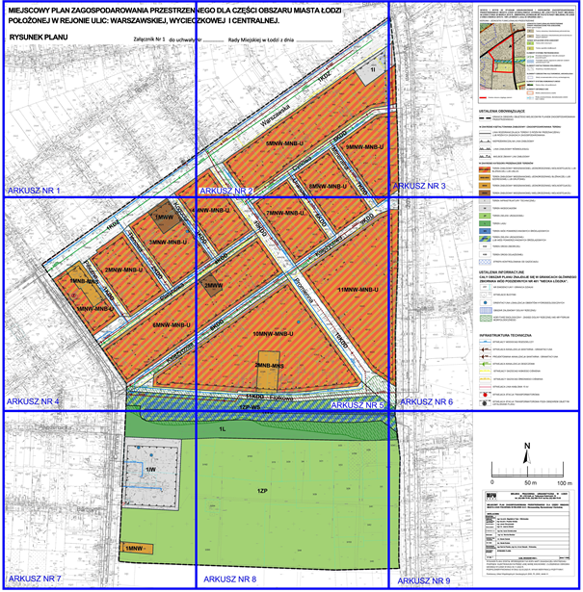

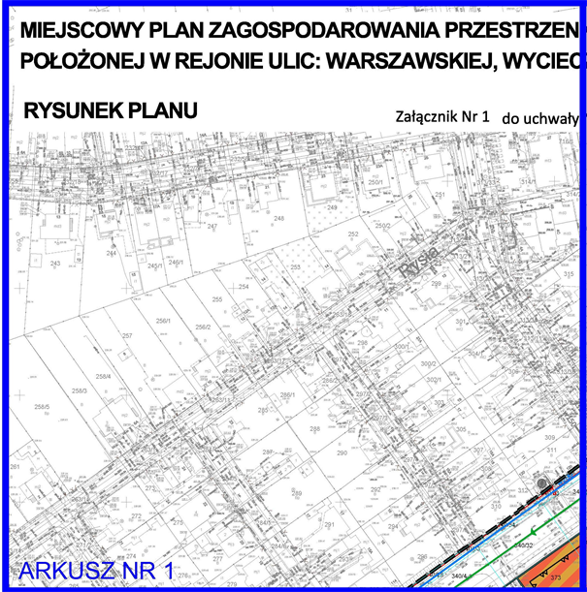

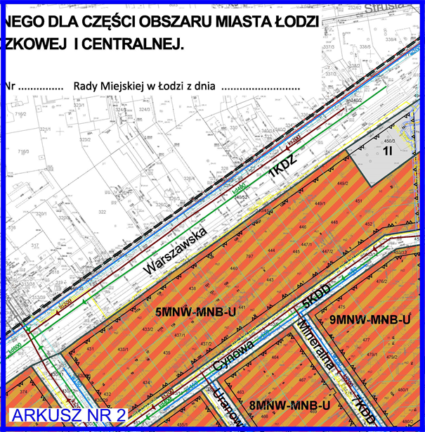

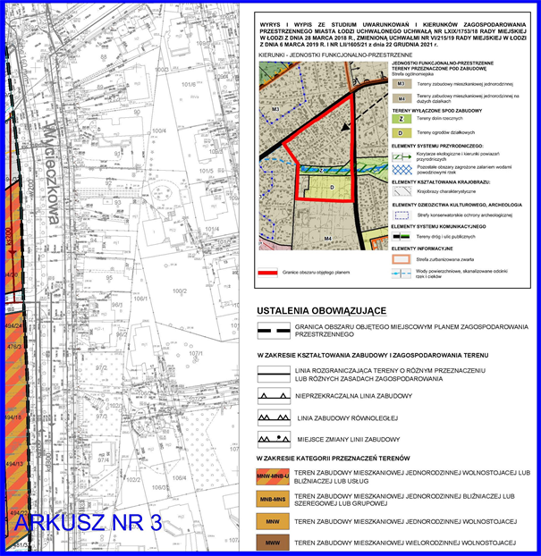

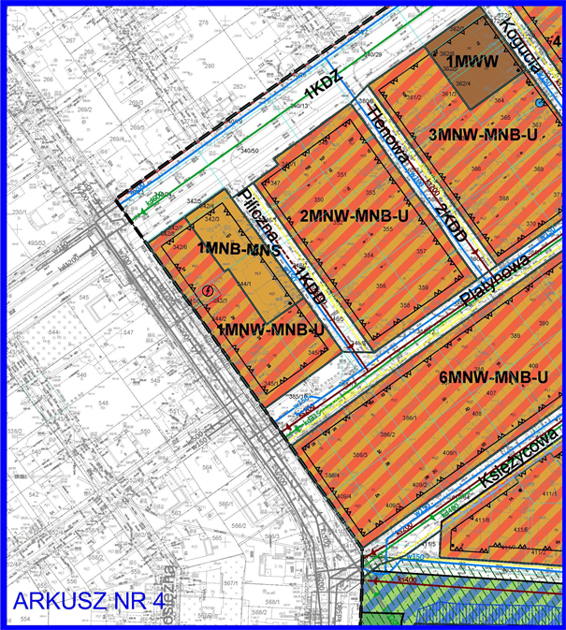

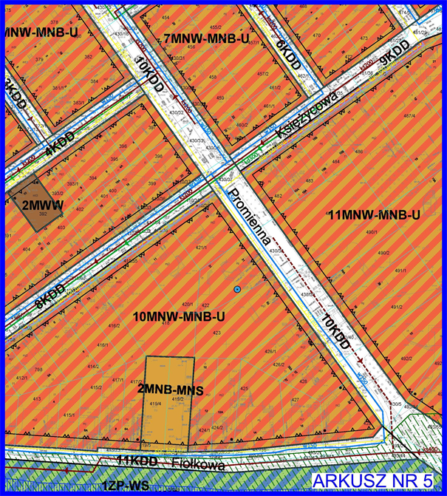

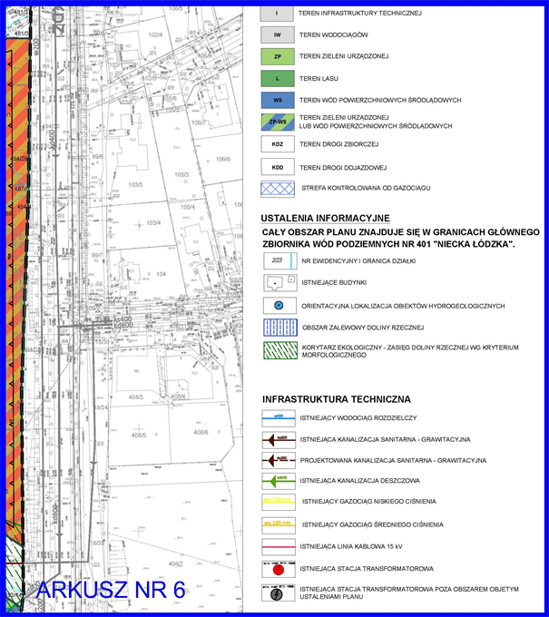

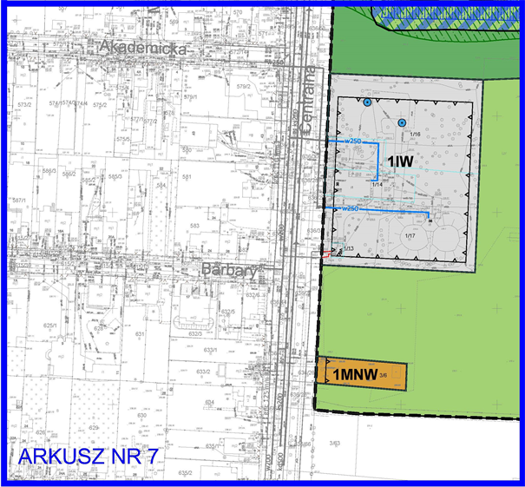

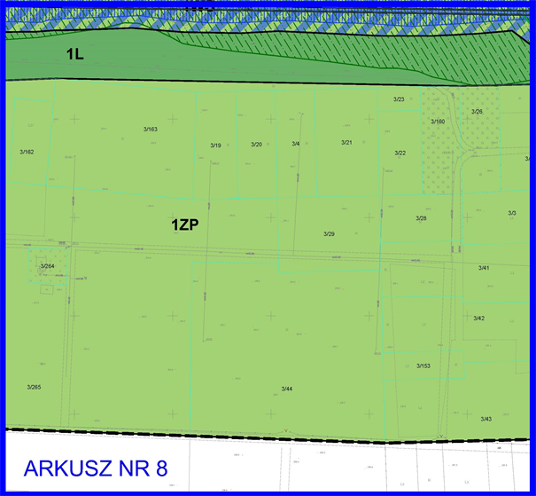

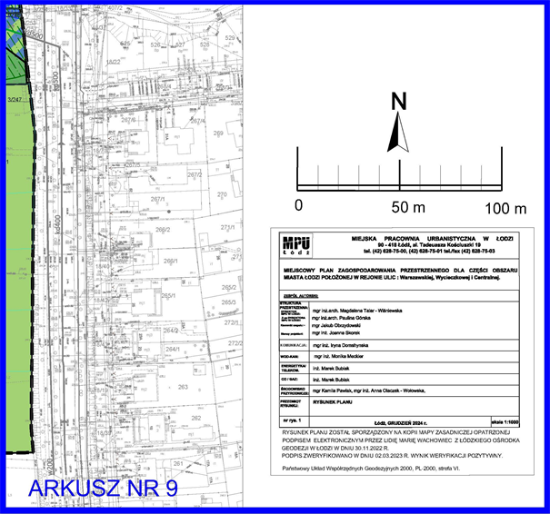

|  |  |
| --- | --- |
|  | **Przewodniczący Rady Miejskiej w Łodzi**   **Bartosz DOMASZEWICZ** |

Załącznik Nr 2 do uchwały Nr  
Rady Miejskiej w Łodzi  
z dnia                   2024 r.

**ROZSTRZYGNIĘCIE O SPOSOBIE ROZPATRZENIA UWAG DO PROJEKTU PLANU WNIESIONYCH W ZWIĄZKU Z WYŁOŻENIEM DO PUBLICZNEGO WGLĄDU.**

Projekt miejscowego planu zagospodarowania przestrzennego dla części obszaru miasta Łodzi, położonej w rejonie ulic: Warszawskiej, Wycieczkowej i Centralnej został wyłożony do publicznego wglądu w okresie od 3 października 2024 r. do 24 października 2024 r. W wyznaczonym terminie wnoszenia uwag dotyczących projektu planu, tj. do dnia 7 listopada 2024 r. **wpłynęła 1 uwaga.**

**Uwaga**

− wpłynęła 29 października 2024 r.,

− dotyczy działki nr 3/44, położonej w Łodzi, obręb B-21,

− zgodnie z wyłożonym do publicznego wglądu projektem planu, ww. działka jest przeznaczona na teren zieleni urządzonej oznaczony symbolem 1ZP.

Składający uwagę wnioskuje o ustalenie na działce, położonej w Łodzi, nr ewid. 3/44, obręb B-21 wyłącznie terenu zabudowy mieszkaniowej jednorodzinnej lub ewentualnie o wyłączenie ww. działki spod opracowania projektu miejscowego planu zagospodarowania przestrzennego dla części obszaru miasta Łodzi położonej w rejonie ulic: Warszawskiej, Wycieczkowej i Centralnej.

W dalszej części uwagi wnioskodawca informuje, że:

*„Projektowi miejscowego planu zagospodarowania przestrzennego dla części obszaru miasta Łodzi położonego w rejonie ulic: Warszawskiej, Wycieczkowej i Centralnej w zakresie przeznaczenia działki nr ewid. 3/44 pod teren zieleni urządzonej (1ZP) zarzucam naruszenie art. 31 ust. 3 i art. 64 ust. 3 Konstytucja RP w zw. z art. 1 ust. 2 pkt 1 i 7 u.p.z.p. i art. 1 ust. 3 u.p.z.p., co stanowi o przekroczeniu granic władztwa planistycznego, bowiem:*

1)*teren działki nr ewid. 3/44 został przeznaczony wyłącznie pod zieleń urządzoną, które to przeznaczenie terenu określone w projekcie mpzp zakazuje lokalizowania jakichkolwiek budynków, co uniemożliwia wnioskodawcom zrealizowanie na działce jakiejkolwiek inwestycji budowlanej i w konsekwencji prowadzi do nieuzasadnionego i nieproporcjonalnego ograniczenia prawa własności wnioskodawców;*

2)*w projekcie mpzp brak jest jakiegokolwiek merytorycznego uzasadnienia dla zignorowania konstytucyjnej ochrony prawa własności wnioskodawców, co oznacza, iż narzuca się prymat bliżej niesprecyzowanego interesu publicznego, zaś środki rzekomo służące osiągnięciu tego celu są rażąco nieproporcjonalne do ograniczenia prawa własności wnioskodawców, co w istocie prowadzi do wywłaszczenia wnioskodawców bez odszkodowania;*

3)*w bezpośredniej okolicy działki nr ewid. 3/44 znajduje się znaczna ilość terenów zielonych m.in. Park im. Stefana Rogowicza Zielona Ostoja, Zbiornik Wycieczkowa Rzeka Sokołówka, Rezerwat Przyrody Las Łagiewnicki, Arturówek, Park im. Adama Mickiewicza, Górka Widokowa "Rogi"; przeznaczenie działki nr ewid. 3/44 wyłącznie pod zieleń urządzoną stanowi wybiórczą korzyść partykularnych interesów wybranej grupy miejskiej społeczności kosztem prawa własności wnioskodawców, co w istocie prowadzi do całkowitego zignorowania prawa własności wnioskodawców.*

*Z najdalej posuniętej ostrożności, na wypadek nieuwzględnienia ww. uwag do projektu mpzp, informuję, iż w całości podtrzymuję wnioski i twierdzenia zawarte we wniosku z dnia 14 marca 2024 r., którym wnioskodawcy wnieśli do Prezydenta Miasta Lodzi m.in. o zainicjowanie procedury w zakresie zmiany uwarunkowań i kierunków zagospodarowania działki nr ewid. 3/44, Łódź-Bałuty w Studium uwarunkowań i kierunków zagospodarowania przestrzennego miasta Łodzi przyjętego uchwałą Nr LXIX/i753/i8 Rady Miejskiej w Łodzi z dnia 28 marca 2018 r., w szczególności zarzucając Studium nieaktualność oraz błędne ustalenia co do możliwości zrealizowania założeń w nim zawartych”.*

Ponadto w uzasadnieniu informuje, że:

„*Zgodnie z projektem mpzp, działka nr ewid. 3/44 znajduje się na terenie 1ZP, przeznaczonym pod teren zieleni urządzonej tj. teren publicznie dostępnego parku samorządowego, mającego stanowić inwestycję celu publicznego o znaczeniu lokalnym. W projekcie mpzp, jak i uzasadnieniu do projektu mpzp nie wskazano żadnego uzasadnienia dla tej funkcji.*

*Zgodnie ze Studium uwarunkowań i kierunków zagospodarowania przestrzennego miasta Łodzi przyjętym uchwalą Nr LXIX/i753/i8 Rady Miejskiej w Łodzi z dnia 28 marca 2018 r., działka nr ewid. 3/44, Łódź-Bałuty przeznaczona jest w większej części pod teren ogrodów działkowych (symbol D) i mniejszej części pod teren zabudowy mieszkaniowej jednorodzinnej (symbol M4). Od uchwalenia Studium przyjętego uchwalą Nr LXIX/i753/i8 Rady Miejskiej w Łodzi z dnia 28 marca 2018 r. upłynęło już blisko 6 lat, zaś na działce nr ewid. 3/44 nigdy nie powstały i nie mogą powstać ogrody działkowe, bowiem nie ma możliwości prawnego i racjonalnego wykorzystania działki nr ewid. 3/44 pod teren ogrodów działkowych. Zasadnym jest zatem kontynuowanie na terenie działki ustaleń studium w zakresie wyłącznie zabudowy mieszkaniowej jednorodzinnej.*

*Obecnie stan działki nr ewid. 3/44 cechuje się zdegradowanym i nieuporządkowanym charakterem. Znaczną powierzchnię działki zajmują niezidentyfikowane rośliny i krzewy (tzw. samosiewy, w tym możliwe gatunki inwazyjne łub niepożądane) rozwijające się w sposób pozbawiony kontroli, chaotyczny.*

*W bezpośrednim otoczeniu działki nr ewid. 3/44 zlokalizowana jest w przeważającej części zabudowa mieszkaniowa jednorodzinna, zaś wyżej opisany wieloletni stan konsekwentnie rozwija chaos urbanistyczny. Efektem jest negatywny wpływ obecnego sposobu zagospodarowania przestrzeni na miasto, który poprzez degradację zmniejsza atrakcyjność i jakość inwestycyjną miasta dla budownictwa o charakterze mieszkalnym.*

*W najbliższym otoczeniu działki nr ewid. 3/44, Łódź-Bałuty znajduje się znaczna ilość terenów zielonych m.in. Park im. Stefana Rogowicza Zielona Ostoja, Zbiornik Wycieczkowa Rzeka Sokołówka, Rezerwat Przyrody Las Łagiewnicki, Arturówek, Park im. Adama Mickiewicza oraz Górka Widokowa "Rogi", a także wiele innych obszarów zadrzewionych i łąk. W okolicy występuje zatem bardzo dużo terenów zielonych, z których korzystać mogą mieszkańcy okolicznych osiedli.*

***Stan prawny***

*Podstawą zasad kształtowania polityki przestrzennej przez jednostki samorządu teiytorialnego i organy administracji rządowej, oraz zakresu i sposobów postępowania w sprawach przeznaczania terenów na określone cele oraz ustalania zasad ich zagospodarowania i zabudowy są ład przestrzenny i zrównoważony rozwój (art. 1 ust. 1 u.p.z.p.). W planowaniu i zagospodarowaniu przestrzennym uwzględnia się zwłaszcza m.in. wymagania ładu przestrzennego, w tym urbanistyki i architektury, walory architektoniczne i krajobrazowe oraz prawo własności (art. 1 ust. 2 pkt 1,2 i 7 u.p.z.p.). Zgodnie z art. 2 pkt 1 u.p.z.p. lad przestrzenny to takie ukształtowanie przestrzeni, które tworzy harmonijną całość oraz uwzględnia w uporządkowanych relacjach wszelkie uwarunkowania i wymagania funkcjonalne, społeczno-gospodarcze, środowiskowe, kulturowe oraz kompozycyjno-estetyczne.*

*Plan miejscowy ustala przede wszystkim przeznaczenie terenu i jako taki przesądza o ograniczeniach prawa własności (uregulowanego w art. 140 k.c.), które chronione jest konstytucyjnie (art. 21 i art. 64 ust. 1 i 3 Konstytucji RP). Z istoty prawa własności, w świetle przepisów planistycznych, wynika możliwość szerokiego korzystania z nieruchomości gruntowych. Niemniej jednak ograniczenia uprawnień właścicielskich i przysługujących dysponentowi nieruchomości winny być stosowane w możliwie najwęższym zakresie i w szczególnie uzasadnionych przypadkach.*

*Zgodnie z art. 1 ust. 2 pkt 1 i 7 u.p.z.p., w planowaniu i zagospodarowaniu przestrzennym uwzględnia się zwłaszcza wymagania ładu przestrzennego, w tym urbanistyki i architektury, oraz prawo własności.*

*Zgodnie z art. 1 ust. 3 u.p.z.p., ustalając przeznaczenie terenu lub określając potencjalny sposób zagospodarowania i korzystania z terenu, organ waży interes publiczny i interesy prywatne, w tym zgłaszane w postaci wniosków i uwag, zmierzające do ochrony istniejącego stanu zagospodarowania terenu, jak i zmian w zakresie jego zagospodarowania, a także analizy ekonomiczne, środowiskowe i społeczne.*

*Skoro uchwalając plan miejscowy rada miejska może ingerować w wykonywanie prawa własności, to taka ingerencja ma uwzględniać zasadę proporcjonalności wynikającą z art. 31 ust. 3 Konstytucji RP, zgodnie z którą ograniczenia w zakresie korzystania z konstytucyjnych wolności i praw mogą być ustanawiane tylko w ustawie i tylko wtedy, gdy są konieczne w demokratycznym państwie dla jego bezpieczeństwa lub porządku publicznego, bądź dla ochrony środowiska, zdrowia i moralności publicznej, albo wolności i praw innych osób, a same ograniczenia nie mogą naruszać istoty wolności i praw. W świetle art. 64 ust. 3 Konstytucji RP ingerencja w sferę prawa własności musi pozostawać w racjonalnej i odpowiedniej proporcji do celów, dla osiągnięcia których ustanawia się określone ograniczenia. Ingerując w prawo własności organy planistyczne muszą wskazać, jakie to wartości (cele) są na tyle istotne (ważnie społecznie), aby uzasadniały ograniczenie prawa własności podmiotu prywatnego. Ingerencja w sferę własności musi pozostawać w racjonalnej, odpowiedniej proporcji do wskazanych celów (zob. wyrok Naczelnego Sądu Administracyjnego z dnia 4 stycznia 2010 r. sygn. akt IIOSK 1708/09).*

*Dokonując ingerencji w sferę prywatnych interesów właścicieli organ planistyczny powinien kierować się zasadą proporcjonalności, która wyraża zakaz nadmiernej ingerencji w sferę praw i wolności jednostki. Nadto, posunięcia planistyczne, w wyniku których dochodzi do naruszenia własności, powinny być rzeczowo uzasadnione, z powołaniem przepisów prawnych, na mocy których nie istnieją inne rozwiązania niż te, które przyjęto w uchwale planistycznej. Jak wskazuje się w doktrynie, ocena odnosząca się do kwestii potencjalnego nadużycia władztwa planistycznego sprowadza się do zbadania, czy ustalone w studium lub planie miejscowym ograniczenia prawa własności nieruchomości są konieczne dla ochrony takich wartości jak bezpieczeństwo i porządek publiczny lub ochrona środowiska, zdrowie i moralność publiczna, a także wolność i prawa innych osób. Za nadużycie władztwa planistycznego uznaje się nadmierną ingerencję w sferę prawa własności, która nie pozostaje w racjonalnej i odpowiedniej proporcji do celów, dla osiągnięcia których ustanawia się określone ograniczenia (zob. A. Plucińska-Filipowicz, T. Filipowicz [w:] Ustawa o planowaniu i zagospodarowaniu przestrzennym. Komentarz aktualizowany, red. M. Wierzbowski, LEX/el. 2021, art. 1).*

*Obok wad planu, które są wynikiem naruszenia procedury jego uchwalania bądź sprzeczności z przepisami odrębnymi wyznaczającymi treść jego postanowień, istnieją także takie, które naruszają inne kryteria oceny legalności uchwały, w szczególności kryterium proporcjonalności ingerencji. Poza regulacjami ustawodawstwa zwykłego, organy przy stanowieniu treści aktu planistycznego muszą uwzględniać również normy konstytucyjne statuujące m.in. zasadę równości, czy proporcjonalności. Wprowadzając ograniczenia w korzystaniu z konstytucyjnie chronionego prawa własności, obowiązane są stosować takie środki prawne, które będą najmniej uciążliwe dla poszczególnych podmiotów oraz pozostaną w racjonalnej proporcji do zamierzonych celów (zob. wyroku Naczelnego Sądu Administracyjnego z dnia 16 lutego 2022 r., sygn. akt IIOSK 729/21).*

*W orzecznictwie podkreśla się, że postanowienia planów miejscowych powinny być realistyczne, możliwe do zrealizowania, a nie ograniczające nadmiernie prawa obywateli chronione konstytucyjnie (zob. wyrok Naczelnego Sądu Administracyjnego z dnia 27 stycznia 2011 r., sygn. akt II OSK 83/10). Z tego też względu ingerencja w prawo własności osób, których nieruchomość pozostaje w obszarze objętym zapisami miejscowego planu zagospodarowania przestrzennego wymaga wyważenia interesów publicznych i prywatnych, co ma szczególne znaczenie w przypadku ich kolizji. Każde zaś ograniczenie prawa własności winno znaleźć swoje uzasadnienie w wyważeniu wartości tych interesów (zob. wyrok Naczelnego Sądu Administracyjnego z dnia 4 października 2012 r. sygn. akt II OSK 1665/12). Co tyczy się przedmiotowego projektu mpzp, to w zakresie działki nr ewid. 3/44 ograniczenie prawa własności wnioskodawców z całą pewnością pozbawione jest umocowania w wyżej opisanych zasadach.*

*W projekcie mpzp i jego uzasadnieniu w ogóle nie wskazano jakiejkolwiek podstawy przeznaczenia działki nr ewid. 3/44 pod teren zieleni urządzonej (tj. teren publicznie dostępnego parku samorządowego) ani nie uzasadniono przyjętych uwarunkowań. Jak wskazuje się w orzecznictwie, wprowadzane przez organ planistyczny postanowienia, skutkujące ustanowieniem na danym terenie całkowitego zakazu zabudowy, powinny spełniać test proporcjonalności, który obejmuje konieczność oceny tychże postanowień m.in. z punktu widzenia ich konieczności oraz przydatności (zob. wyrok Naczelnego Sądu Administracyjnego z dnia 15 września 2022 r., sygn. akt II OSK 3332/19). Przyjęte w projekcie mpzp środki są z całą pewnością rażąco nieproporcjonalne do osiągnięcia jakiegokolwiek celu, a zatem stanowią przekroczenie władztwa planistycznego. Nadto, nie są środkami racjonalnymi i niezbędnymi, a przy tym najmniej uciążliwymi. Skoro nie uzasadniono tak daleko idącego ograniczenia prawa własności wnioskodawców w postaci ustanowienia całkowitego zakazu zabudowy oraz przeznaczenia ich nieruchomości wyłącznie na cele publiczne, to rażąco naruszono interes wnioskodawców oraz przysługujące im prawo własności. Nie ulega natomiast wątpliwości, iż prawo własności powinno być w wysokim stopniu chronione prawem.*

*Takie ograniczenie prawa własności wnioskodawców jest bezpodstawne, bowiem nie istnieje jakikolwiek cel lub podstawa jego zastosowania. W szczególności zauważyć należy brak konieczności ochrony jakichkolwiek szczególnych wartości. Jest to zatem nadmierna ingerencja w sferę praw i wolności wnioskodawców.*

*Dalej, analizując stan faktyczny działki nr ewid. 3/44, prawidłowo ustalone przeznaczenie to teren zabudowy mieszkaniowej jednorodzinnej. Zauważyć należy, iż działka nr ewid. 3/44 stanowi nieruchomość będącą wyłączną własnością wnioskodawców. Działka nr ewid. 3/44 nie stanowi własności Skarbu Państwa ani jednostki samorządu terytorialnego. Z tego powodu niemożliwe jest jej przeznaczenie na teren publicznie dostępnego parku samorządowego. Z wszelkich dostępnych źródeł wynika, iż jednostka samorządu terytorialnego nigdy nic podjęła jakichkolwiek realnych działań zmierzających do realizacji na działce jakiejkolwiek zieleni urządzonej tj. terenu publicznie dostępnego parku samorządowego. Bezsprzecznie nieruchomość ta nie cechuje się walorami przyrodniczymi, estetycznymi lub krajobrazowymi.*

*Przeznaczenie terenu działki nr ewid. 3/44 na teren parku samorządowego w projekcie mpzp nie wynika z tego, że działka ta znajduje się w szczególnym zainteresowaniu jednostki samorządu terytorialnego i jednostka ta zamierza przeprowadzić procedurę wywłaszczeniową w odniesieniu do tej działki w celu stworzenia na niej parku samorządowego; nie wynika także z tego, że działkę tę cechują jakiekolwiek szczególne wartości przyrodnicze czy rekreacyjne. Wyraźnie stwierdzić należy, iż przeznaczenie terenu działki nr ewid. 3/44 na teren parku samorządowego wynika wyłącznie z tego, że w Studium uwarunkowań i kierunków zagospodarowania przestrzennego miasta Łodzi przyjętym uchwałą Nr LXIX/t753/i8 Rady Miejskiej w Łodzi z dnia 28 marca 2018 r., działka ta przeznaczona jest w większej części pod teren ogrodów działkowych (symbol D), zaś dopiero w wyniku zapoznania się z pismem wnioskodawców (…) z 14 marca 2024 r. (znak sprawy MPU: DPRG- Bar-II.6720.3.2024) organ planistyczny powziął wiedzę, iż na działce nr 3/44 nie jest możliwe urządzenie rodzinnych ogrodów działkowych, bowiem działka ta nie jest własnością Skarbu Państwa, jednostki samorządu terytorialnego ani stowarzyszenia ogrodowego (por. art. 7 ustawy o rodzinnych ogrodach działkowych). Skoro jednak okazało się, iż na terenie działki nr 3/44 nie mogą powstać ogrody działkowe, to organ planistyczny – z uwagi na treść Studium - zamierza przekształcić prywatną działkę w tereny zieleni publicznej. Jak zaś wynika ze Studium, zakres przekształceń należy uściślić na etapie sporządzania mpzp w oparciu o analizy docelowych potrzeb rozwojowych danego obszaru. Tymczasem nie zostały wykonane przez organ planistyczny jakiekolwiek analizy docelowych potrzeb rozwojowych tego obszaru. Ponownie wskazać należy, iż w otoczeniu działki nr 3/44 znajdują się publicznie dostępne tereny zieleni i brak jest uzasadnienia, by działka wnioskodawców była przeznaczona na inwestycję celu publicznego. Organ planistyczny nie określił także skutków finansowych dla budżetu gminy, które wynikną z faktu przeznaczenia prywatnej nieruchomości na cele publiczne.*

*W tym miejscu należy zwrócić uwagę, iż najbliższym otoczeniu działki nr ewid. 3/44 zlokalizowana jest w przeważającej części zabudowa mieszkaniowa jednorodzinna, zaś wyżej opisany wieloletni stan faktyczny konsekwentnie rozwija chaos urbanistyczny. Efektem jest negatywny wpływ obecnego sposobu zagospodarowania przestrzeni na miasto, który poprzez rozwijającą się degradację zmniejsza bezpieczeństwo oraz z całą pewnością nie realizuje funkcji publicznej. Organ planistyczny nie uwzględnił przy tym faktu, że w bezpośredniej okolicy działki nr ewid. 3/44 znajduje się znaczna ilość terenów zielonych, z których mogą korzystać mieszkańcy okolicznych osiedli m.in. Park im. Stefana Rogowicza Zielona Ostoja, Zbiornik Wycieczkowa Rzeka Sokołówka, Rezerwat Przyrody Las Łagiewnicki, Arturówek, Park im. Adama Mickiewicza, Górka Widokowa "Rogi".*

*W świetle powyższego, w projekcie mpzp narzucono wnioskodawcom prymat bliżej niesprecyzowanego interesu publicznego, co w istocie prowadzi do wywłaszczenia wnioskodawców bez jakiegokolwiek należnego im odszkodowania. Skoro JST nie podjęła jakichkolwiek realnych działań zmierzających do realizacji zieleni urządzonej, to proponowane ograniczenie prawa własności wnioskodawców w postaci ustanowienia całkowitego zakazu zabudowy może trwać jeszcze przez wiele lat. W takiej sytuacji wnioskodawcy pozbawieni będą zarówno możliwości zabudowy działki, jak i możliwości uzyskania odszkodowania z tego tytułu”.*

Ponadto wnoszący uwagę w uzasadnieniu wskazuje, że wyłączenie działki o numerze ewidencyjnym 3/44 spod opracowania projektem miejscowego planu zagospodarowania przestrzennego dla części obszaru miasta Łodzi jest dopuszczalne *„z uwagi na obecny brak możliwości zmiany Studium oraz trwającą procedurę planistyczną obejmującą plan ogólny dla Miasta Łodzi, a także pismo wnioskodawców (…) z 23 kwietnia 2024 r., złożone jako uwagi do projektu planu ogólnego. W piśmie tym wnioskodawcy domagają się ustalenia w planie ogólnym na działce nr 3/44 wyłącznie terenu zabudowy mieszkaniowej jednorodzinnej. Zważając przy tym na art. 133 ust. 5 u.p.z.p. ustanowienie w planie ogólnym terenu zabudowy mieszkaniowej jednorodzinnej na działce nr 3/44 umożliwi w przyszłości objęcie terenu tej działki miejscowym planem zagospodarowania przestrzennego lub decyzją o warunkach zabudowy w sposób odpowiadający postulatom wnioskodawców i nienaruszający w sposób rażący ich prawa własności do przedmiotowej nieruchomości.”*

Do uwagi dołączono odpisy pełnomocnictw, potwierdzenia uiszczenia opłat skarbowych oraz wydruk aktualnej treści księgi wieczystej

**Prezydent Miasta Łodzi nie uwzględnił uwagi.**

**Rada Miejska w Łodzi postanowiła nie uwzględnić uwagi.**

**Wyjaśnienie:**

Zgodnie z art. 15 ust. 1 ustawy z dnia 27 marca 2003 r. o planowaniu i zagospodarowaniu przestrzennym *„(…) prezydent miasta sporządza projekt planu miejscowego (…) zgodnie z zapisami studium oraz z przepisami odrębnymi, odnoszącymi się do obszaru objętego planem (…).* Jednocześnie art. 9 ust. 4 ww. ustawy stanowi, że *„Ustalenia studium są wiążące dla organów gminy przy sporządzaniu planów miejscowych”.* Przedmiotowa nieruchomość położona jest w obszarze, który w obowiązującym Studium uwarunkowań i kierunków zagospodarowania przestrzennego miasta Łodzi (uchwała Nr LXIX/1753/18 Rady Miejskiej w Łodzi z dnia 28 marca 2018 r., zmieniona uchwałami Rady Miejskiej w Łodzi Nr VI/215/19 z dnia 6 marca 2019 r. i Nr LII/1605/21 z dnia 22 grudnia 2021 r.) stanowi strefę terenów wyłączonych spod zabudowy i ujęty jest jako „Tereny ogrodów działkowych”, oznaczone symbolem „D”. Wyznaczenie w przedmiotowym obszarze w projekcie planu miejscowego terenów zabudowy mieszkaniowej jednorodzinnej byłoby niezgodne z obowiązującym Studium. W jednostce oznaczonej symbolem „D”, obowiązujące Studium ustala tereny obecnie użytkowane jako ogrody działkowe, jako tereny stanowiące element sytemu przyrodniczego miasta z możliwością przekształceń jedynie na tereny zieleni urządzonej, publicznie dostępnej.

Uwaga w pozostałym zakresie nie dotyczy ustaleń planu miejscowego, w związku z czym nie może być uwzględniona ze względów formalnych.

|  |  |
| --- | --- |
|  | **Przewodniczący Rady Miejskiej w Łodzi**   **Bartosz DOMASZEWICZ** |

Załącznik Nr 3 do uchwały Nr  
Rady Miejskiej w Łodzi  
z dnia                   2024 r.

**ROZSTRZYGNIĘCIE O SPOSOBIE REALIZACJI, ZAPISANYCH W PLANIE INWESTYCJI Z ZAKRESU INFRASTRUKTURY TECHNICZNEJ, KTÓRE NALEŻĄ DO ZADAŃ WŁASNYCH GMINY ORAZ ZASADACH ICH FINANSOWANIA, ZGODNYCH Z PRZEPISAMI O FINANSACH PUBLICZNYCH.**

Do zadań z zakresu infrastruktury technicznej będących zadaniami własnymi gminy należy:

-wydzielenie i wykup terenu pod realizację inwestycji celu publicznego,

-budowa dróg publicznych, w tym: jezdni, chodników oraz sieci oświetlenia ternu zieleni urządzonej,

-budowa sieci infrastruktury technicznej (kanalizacja sanitarna)

Powyższe zadania będą umieszczone w programach rozwoju poszczególnych elementów zagospodarowania, a następnie w zadaniach rzeczowych budżetu gminy objętych wieloletnią prognozą finansową.

Finansowanie będzie odbywało się w oparciu o budżet gminy, z wykorzystaniem funduszy strukturalnych Unii Europejskiej oraz środków Funduszu Ochrony Środowiska.

|  |  |
| --- | --- |
|  | **Przewodniczący Rady Miejskiej w Łodzi**   **Bartosz DOMASZEWICZ** |

Załącznik Nr 4 do uchwały Nr ^^^^^^^^^^^^^^^^^^^^  
Rady Miejskiej w Łodzi  
z dnia                           r.  
Zalacznik4.xml

**Dane przestrzenne o obiekcie  
Rada Miasta w Łodzi na podstawie art. 67a ust. 3 ustawy przygotowała dane przestrzenne dla planu, które stanowią załącznik w postaci cyfrowej do uchwały.**

**Uzasadnienie**

**do projektu uchwały w sprawie uchwalenia miejscowego planu zagospodarowania przestrzennego dla części obszaru miasta Łodzi położonej rejonie ulic: Warszawskiej, Wycieczkowej i Centralnej.**

Zgodnie z podjętą uchwałą Nr LXII/1884/22 Rady Miejskiej w Łodzi z dnia 6 lipca 2022 r. przystąpiono do sporządzenia projektu miejscowego planu zagospodarowania przestrzennego dla części obszaru miasta Łodzi położonej w rejonie ulic: Warszawskiej, Wycieczkowej i Centralnej.

Obszar objęty projektem planu miejscowego o powierzchni ok. 26 ha położony jest na terenie osiedla Julianów - Marysin - Rogi. W obszarze tym przeważają tereny zabudowy mieszkaniowej jednorodzinnej w części północnej oraz tereny zieleni w części południowej.

Granice obszaru objętego planem wyznaczają:

- od północy - ulica Warszawska,

- od wschodu - ulica Wycieczkowa,

- od południa– północna granica Parku im. Stefana Rogowicza – Zielona Ostoja i południowa granica ogrodów działkowych,

- od zachodu - ulica Centralna.

W wyniku realizacji ww. uchwały został opracowany projekt planu miejscowego wraz z prognozą oddziaływania na środowisko i prognozą skutków finansowych uchwalenia planu miejscowego.

Przedmiotem projektu planu dla części obszaru miasta Łodzi położonej w rejonie ulic: Warszawskiej, Wycieczkowej i Central jest ustalenie przeznaczenia, sposobu zabudowy i zagospodarowania terenów, określenie zasad ochrony i kształtowania ładu przestrzennego, zasad ochrony środowiska, wymagań wynikających z potrzeb kształtowania przestrzeni publicznych, określenie szczególnych warunków zagospodarowania i ograniczeń w użytkowaniu terenów, zasad modernizacji, rozbudowy i budowy systemów komunikacji oraz infrastruktury technicznej oraz granic terenów rozmieszczenia inwestycji celu publicznego o znaczeniu lokalnym.

Na obszarze, dla którego sporządzono niniejszy dokument, nie obowiązuje obecnie miejscowy plan zagospodarowania przestrzennego, w związku z czym określenie sposobu zagospodarowania i warunków zabudowy terenu w ostatnich latach odbywało się w drodze decyzji administracyjnych.

Celami opracowania planu jest wprowadzenie regulacji gwarantujących kształtowanie ładu przestrzennego, w tym ochrona obszaru przed zabudową wielorodzinną, ochrona obszaru przed zwiększeniem intensywności zabudowy związana z zachowaniem funkcji usług ekosystemowych i przyrodniczych, a także zapewnienie właściwych relacji przestrzennych i środowiskowych pomiędzy terenami przeznaczonymi pod zabudowę a terenami aktywnymi przyrodniczo, zgodnie z wymogami ładu przestrzennego oraz realizowaną polityką przestrzenną miasta określoną w obowiązującym Studium uwarunkowań i kierunków zagospodarowania przestrzennego miasta Łodzi uchwalonym uchwałą Nr LXIX/1753/18 Rady Miejskiej w Łodzi z dnia 28 marca 2018 r. w sprawie uchwalenia „Studium uwarunkowań i kierunków zagospodarowania przestrzennego miasta Łodzi", zmienioną uchwałami Rady Miejskiej w Łodzi Nr VI/215/19 z dnia 6 marca 2019 r. i Nr LII/1605/21 z dnia 22 grudnia 2021 r.

W obowiązującym Studium obszar objęty projektem planu miejscowego znajduje się w jednostkach funkcjonalno-przestrzennych:

- M3 - tereny zabudowy mieszkaniowej jednorodzinnej w ramach, której jako przeznaczenie dopuszczalne wskazano także zabudowę usługową,

- M4 - tereny zabudowy mieszkaniowej jednorodzinnej na dużych działkach,

- Z - tereny zieleni urządzonej o powierzchni minimum 3 ha i dolin rzecznych w strefie zurbanizowanej,

- D – tereny ogrodów działkowych z dopuszczeniem przekształcenia w tereny zieleni publicznej.

Projekt planu zgodnie z obowiązującym Studium wyznacza:

- tereny zabudowy mieszkaniowej jednorodzinnej wolnostojącej lub zabudowy mieszkaniowej jednorodzinnej bliźniaczej lub usług- od 1MNW- MNB- U do 11MNW-MNB-U,

- teren zabudowy mieszkaniowej jednorodzinnej wolnostojącej - 1MNW,

- tereny zabudowy mieszkaniowej jednorodzinnej bliźniaczej lub zabudowy mieszkaniowej jednorodzinnej szeregowej lub grupowej - 1MNB-MNS i 2MNB-MNS,

- tereny zabudowy mieszkaniowej wielorodzinnej wolnostojącej - 1MWW i 2MWW,

- teren wodociągów - 1IW,

- teren infrastruktury technicznej z wykluczeniem terenów: magazynu gazu, obsługi produktów naftowych i gospodarowania odpadami – 1I,

- teren zieleni urządzonej – 1ZP,

- teren lasu – 1ZL,

- teren wód powierzchniowych śródlądowych – 1WS,

- teren zieleni urządzonej lub wód powierzchniowych śródlądowych – 1ZP-WS,

- tereny dróg publicznych: drogi zbiorczej 1KDZ - ul. Warszawska, dróg dojazdowych 1KDD (ul. Piliczna), 2KDD (ul. Tlenowa), 3KDD (ul. Kogucia), 4KDD (ul. Platynowa), 5KDD (ul. Cynowa), 6KDD (ul. Uranowa), 7KDD (ul. Mineralna), 8KDD i 9KDD (ul. Księżycowa), 10KDD (ul. Promienna) i 11KDD (ul. Fiołkowa).

W projekcie planu zrezygnowano z ustalania szczególnych warunków zagospodarowania oraz ograniczeń w użytkowaniu wynikających z występowania istniejącej sieci, wodociągowej, kanalizacyjnej oraz kablowej sieci elektroenergetycznej. Przepis art. 15 ust. 2 pkt 9 ustawy z dnia 27 marca 2003 r. o planowaniu i zagospodarowaniu przestrzennym (Dz. U. z 2024 r. poz. 1130) daje organowi planistycznemu upoważnienie do zawarcia w planie miejscowym postanowień, które mogą w konsekwencji w sposób istotny ograniczać lub nawet pozbawić właściciela lub użytkownika wieczystego możliwości wykonywania konstytucyjnie chronionego prawa własności. Jednakże taka poważna ingerencja w prawo własności musi być uzasadniona i proporcjonalna w stosunku do celów, których osiągnięciu ma służyć. Szczegółowe rozwiązania dotyczące ograniczeń w użytkowaniu nieruchomości lub ustalenie rozwiązań technologicznych będzie następowało na etapie realizacji inwestycji. Ponadto należy wskazać na potrzebę zapewnienia racjonalnych możliwości realizacji zabudowy na poszczególnych nieruchomościach, której lokalizacja nie powinna być uzależniona od przebiegu występującej infrastruktury. Jednocześnie należy zaznaczyć, że rezygnacja z ww. ustaleń podyktowana jest brakiem powszechnie obowiązujących przepisów prawnych nakazujących wprowadzanie określonych ograniczeń w zagospodarowaniu terenu. W wyniku przeprowadzonej analizy parametrów istniejącej sieci gazowej w granicach obszaru objętego projektem planu oraz roku jej budowy wynika, że w większości przypadków strefy kontrolowane występują poza granicami terenów przeznaczonych pod zabudowę. Wyjątek stanowi sieć niskiego ciśnienia w ulicy Księżycowej i Fiołkowej, dla której została wrysowana strefa kontrolowana, ponieważ częściowo wchodzi na tereny zabudowy mieszkaniowej jednorodzinnej i usługowej oraz sieć niskiego ciśnienia, która przebiega przez teren zabudowy mieszkaniowej jednorodzinnej i usługowej oraz teren infrastruktury technicznej wzdłuż ulicy Wycieczkowej na odcinku pomiędzy ulicą Cynową i Warszawską dla której również została wrysowana strefa kontrolowana.

Procedura formalno-prawna sporządzenia planu miejscowego została przeprowadzona w trybie art. 17 ustawy z dnia 27 marca 2003 r. o planowaniu i zagospodarowaniu przestrzennym.

Projekt planu został sporządzony zgodnie z zakresem art. 15 ustawy z dnia 27 marca 2003 r. o planowaniu i zagospodarowaniu przestrzennym, uwzględniając wymogi wynikające z art. 1 ust. 2-4 ww. ustawy.

I.Sposób realizacji wymogów wynikających z art. 1 ust. 2-4 ustawy z dnia 27 marca 2003 r. o planowaniu i zagospodarowaniu przestrzennym.

1.W projekcie planu uwzględniono:

1) wymagania ładu przestrzennego, w tym urbanistyki i architektury poprzez określenie przeznaczenia terenów, linii rozgraniczających, nieprzekraczalnych i równoległych linii zabudowy, wskaźników zagospodarowania terenu, parametrów i zasad kształtowania zabudowy, zasad w zakresie lokalizowania obiektów i urządzeń technicznych oraz ograniczeń w zakresie stosowania materiałów wykończeniowych i kolorystki obiektów;

2) walory architektoniczne i krajobrazowe poprzez określenie:

a) zasad kształtowania zabudowy i zagospodarowania terenu z uwzględnieniem istniejącej zabudowy i sposobu zagospodarowania obszaru oraz istniejącej infrastruktury technicznej i drogowej,

b) wymagań w zakresie kształtowania przestrzeni publicznych, do których na obszarze planu należy teren publicznie dostępnego parku oraz tereny dróg publicznych,

c) zasad sytuowania infrastruktury technicznej, poprzez nakaz lokalizacji nowej i rozbudowywanej infrastruktury technicznej jako podziemnej, z wyłączeniami określonymi w tekście projektu planu.

3) wymagania ochrony środowiska, w tym gospodarowania wodami poprzez wprowadzenie:

a) zakazu lokalizacji przedsięwzięć mogących znacząco oddziaływać na środowisko z wyjątkiem dróg oraz inwestycji z zakresu infrastruktury technicznej;

b) zasad w zakresie ochrony wód, powietrza, ochrony przed promieniowaniem elektromagnetycznym i hałasem;

c) w zakresie gospodarki wodnej i odprowadzania ścieków oraz gospodarki odpadami nakazu stosowania kompleksowych rozwiązań poprzez:

-doprowadzenie infrastruktury technicznej wodociągowej i kanalizacji sanitarnej do wszystkich terenów przeznaczonych na cele zabudowy,

-realizację urządzeń infrastruktury technicznej odbioru wód opadowych i roztopowych dla terenów przeznaczanych na cele zabudowy i dróg,

-wykorzystanie lub retencjonowanie wód opadowych i roztopowych w miejscu ich powstania, z dopuszczeniem odprowadzenia ich do odbiornika na warunkach określonych w przepisach odrębnych dotyczących zbiorowego zaopatrzenia w wodę i zbiorowego odprowadzenia ścieków oraz prawa wodnego, a także budownictwa,

-włączenie terenów do miejskiego systemu gospodarki odpadami na zasadach określonych w przepisach odrębnych dotyczących utrzymania czystości i porządku w gminie;

d) w zakresie ochrony wód:

- nakaz utrzymania rzeki Sokołówki jako cieku otwartego,

- zakaz: stosowania rozwiązań technicznych stwarzających możliwość zanieczyszczenia wód, dokonywania zmian stosunków wodnych, jeżeli zmiany te nie wynikają z działań na rzecz ochrony przyrody albo racjonalnej gospodarki wodnej, wykonywania robót polegających na zasypywaniu i likwidacji cieków, stawów oraz rowów spełniających rolę odbiorników wód powierzchniowych z dopuszczeniem ich przebudowy i rozbudowy spowodowanej realizacją inwestycji celu publicznego oraz gromadzenia ścieków, odchodów zwierzęcych, materiałów, które mogą zanieczyścić wody oraz składowania, prowadzenia odzysku lub unieszkodliwienia odpadów;

e) w zakresie ochrony powierzchni ziemi - zakaz dokonywania zmian ukształtowania terenu, które powodowałyby zmianę rzędnej wysokościowej terenu o więcej niż 0,5 m w stosunku do rodzimego gruntu w granicach korytarza ekologicznego oznaczonego na rysunku planu za wyjątkiem niwelacji niezbędnych do realizacji inwestycji z zakresu: infrastruktury technicznej, dróg, obiektów mostowych, urządzeń wodnych oraz rekultywacji;

f) w zakresie ochrony powietrza - zakazu stosowania indywidualnych źródeł zaopatrzenia w ciepło powodujących emisję substancji przekraczającą dopuszczalne normy.

4) wymagania ochrony zdrowia oraz bezpieczeństwa ludzi i mienia, a także potrzeby osób niepełnosprawnych poprzez:

-określenie zasad ochrony środowiska,

-określenie liczby miejsc parkingowych dla pojazdów zaopatrzonych w kartę parkingową,

- ustalenie wymagań wynikających z potrzeb kształtowania przestrzeni publicznych poprzez nakaz stosowania rozwiązań technicznych uwzględniających potrzeby

osób ze szczególnymi potrzebami,

-ustalenie szczególnych warunków zagospodarowania terenów oraz ograniczeń w ich użytkowaniu-poprzez wskazanie stref kontrolowanych od gazociągów;

5) walory ekonomiczne przestrzeni, wprowadzając ustalenia przeznaczenia poszczególnych terenów, uwzględniające ich istniejące użytkowanie z zachowaniem wymogów ochrony środowiska oraz umożliwiające racjonale zagospodarowanie obszaru poprzez wykorzystanie istniejących elementów wyposażenia technicznego i zagospodarowania terenu. Projekt planu nie wprowadził radykalnych zmian w przeznaczeniu terenów. Nie wskazano znacznych dochodów do budżetu gminy. W związku z realizacją inwestycji celu publicznego o znaczeniu lokalnym, które stanowią tereny dróg publicznych (1KDD – 11KDD i 1KDZ) w prognozie dokonano szacunku przybliżonych kosztów nabycia nieruchomości stanowiących własność podmiotów innych niż Gmina Miasta Łodzi;

6) prawo własności, poprzez kształtowanie zagospodarowania w sposób racjonalnie ingerujący w tereny stanowiące własność prywatną, uzasadniony potrzebami interesu publicznego oraz zgodny z wymogami ochrony środowiska i ładu przestrzennego;

7) potrzeby obronności i bezpieczeństwa państwa poprzez określenie wymagań wynikających z potrzeb kształtowania przestrzeni publicznych, parametrów i wskaźników zagospodarowania terenu, ograniczeń wysokości obiektów budowlanych

8) potrzeby interesu publicznego wskazując w projekcie planu granice terenów inwestycji celu publicznego oraz określając przestrzenie publiczne;

9) potrzeby w zakresie rozwoju infrastruktury technicznej, w szczególności sieci szerokopasmowych, określając możliwość wyposażenia terenów w sieci i urządzenia

10) potrzebę zapewnienia odpowiedniej ilości i jakości wody, do celów zaopatrzenia ludności poprzez zachowanie istniejącej sieci wodociągowej zapewniającej odpowiednią ilość i jakość wody do celów zaopatrzenia ludności oraz ustalenie zasad jej przebudowy i rozbudowy w granicach obszaru objętego planem;

11) zapewnienie udziału społeczeństwa w pracach nad miejscowym planem zagospodarowania przestrzennego, w tym przy użyciu środków komunikacji elektronicznej oraz zachowanie jawności i przejrzystości procedur planistycznych, poprzez:

a)podanie do publicznej wiadomości informacji o przystąpieniu do sporządzenia dokumentu i zbieraniu wniosków zgodnie z wymogami przepisów ustawy z dnia 27 marca 2003 r. o planowaniu i zagospodarowaniu przestrzennym oraz ustawy z dnia 3 października 2008 r. o udostępnianiu informacji o środowisku i jego ochronie, udziale społeczeństwa w ochronie środowiska oraz o ocenach oddziaływania na środowisko (Dz. U. z 2024 r. poz. 1112), w formie ogłoszeń w prasie, obwieszczeń umieszczonych na tablicy ogłoszeń oraz zamieszczonych na stronie internetowej Miejskiej Pracowni Urbanistycznej w Łodzi,

b)wyłożenie projektu planu do publicznego wglądu i organizacji dyskusji publicznej nad rozwiązaniami przyjętymi w projekcie planu,

c)umożliwienie składania uwag do projektu planu na piśmie ustnie do protokołu lub za pomocą środków komunikacji elektronicznej bez konieczności opatrywania ich podpisem elektronicznym,

d)udostępnianie zainteresowanym dokumentacji prac planistycznych przez Miejską Pracownię Urbanistyczną w Łodzi,

e)zamieszczenie rozstrzygnięcia Prezydenta Miasta Łodzi dotyczącego składanych wniosków i uwag w Biuletynie Informacji Publicznej Urzędu Miasta Łodzi;

2.Ze względu na brak podstaw wynikających ze stanu faktycznego zagospodarowania obszaru w projekcie planu nie określono:

1) zasad ochrony krajobrazów kulturowych, ochrony dziedzictwa kulturowego i zabytków oraz dóbr kultury współczesnej;

2) granic i sposobów zagospodarowania terenów górniczych, a także obszarów szczególnego zagrożenia powodzią, obszarów osuwania się mas ziemnych, krajobrazów priorytetowych określonych w audycie krajobrazowym oraz w planach zagospodarowania przestrzennego województwa;

3) sposobu i terminu tymczasowego zagospodarowania, urządzania i użytkowania terenów.

3.Zgodnie z art. 1 ust. 3 ww. ustawy ustalając przeznaczenie terenu, a także określając sposób zagospodarowania i korzystania z terenu, Prezydent Miasta Łodzi zważył interes publiczny i interesy prywatne, w tym zgłaszane w postaci wniosków, zmierzające do ochrony istniejącego stanu zagospodarowania terenu, jak i zmian w zakresie jego zagospodarowania, a także analizy ekonomiczne, środowiskowe i społeczne. Do projektu planu w przewidzianym w ogłoszeniu i obwieszczeniu terminie wpłynęło 14 wniosków. Prezydent Miasta Łodzi rozpatrzył wnioski wydając zarządzenie Nr 1195/2024 z dnia 17 czerwca 2024 r. 6 wniosków zostało uwzględnionych częściowo oraz 8 wniosków nie uwzględniono w całości. Projekt planu był wykładany do publicznego wglądu wraz z prognozą oddziaływania na środowisko w dniach od 3 października 2024 r. do 24 października 2024 r. W terminie wnoszenia uwag, tj. do dnia 7 listopada 2024 r., wpłynęła 1 uwaga. Uwaga nie została uwzględniona przez Prezydenta Miasta Łodzi.

4.Zgodnie z art. 1 ust. 4 ww. ustawy uwzględniając wymagania ładu przestrzennego, efektywnego gospodarowania przestrzenią oraz walorów ekonomiczne przestrzeni w projekcie planu miejscowego zaplanowano lokalizowanie nowej zabudowy poprzez uzupełnienie i porządkowanie istniejących struktur funkcjonalno-przestrzennych. Projektowane tereny zabudowy oparto o istniejący układ komunikacyjny. Zaproponowane rozwiązania przestrzenne uwzględniają i ułatwiają przemieszczanie się pieszych i rowerzystów po istniejących drogach publicznych.

Przy planowaniu lokalizacji nowej zabudowy zostało wzięte pod uwagę znaczne zainwestowanie terenu, intensywność, charakter zabudowy oraz istniejące podziały własnościowe. Parametry zabudowy kształtujące ład w przestrzeni, zostały przyjęte w oparciu o wartości istniejącej substancji budowlanej. Celem takich działań była potrzeba wpisania się oraz uzupełnienia obecnej struktury przestrzennej osiedla.

Przy wyborze ostatecznych rozwiązań pod uwagę brano także wnioski zgłaszane m.in. przez instytucje i ograny uprawnione do uzgadniania i opiniowania projektu planu oraz zalecenia wynikające z opracowania ekofizjograficznego i prognozy oddziaływania na środowisko. Podczas prac nad projektem planu miejscowego kierowano się jednocześnie potrzebą uporządkowania i właściwego ukształtowania ładu przestrzennego, koniecznością spełnienia wymogów przepisów odrębnych oraz równoważeniem interesów publicznych i prywatnych.

II.Zgodność z wynikami analizy dotyczącej oceny aktualności studium uwarunkowań i kierunków zagospodarowania przestrzennego oraz miejscowych planów zagospodarowania przestrzennego Lodzi oraz sposób uwzględnienia uniwersalnego projektowania.

Zgodnie z wymogiem art. 32 ust. 1 ustawy z dnia 27 marca 2003 r. o planowaniu i zagospodarowaniu przestrzennym w celu oceny aktualności studium i planów miejscowych Prezydent Miasta Łodzi dokonał analizy zmian w zagospodarowaniu przestrzennym. Wyniki analiz przekazał Radzie Miejskiej w Łodzi. W dniu 13 marca 2024 r. Rada Miejska w Łodzi, zgodnie z art. 32 ust. 2 ww. ustawy, podjęła uchwałę Nr LXXXVIII/2684/24 w sprawie aktualności Studium uwarunkowań i kierunków zagospodarowania przestrzennego oraz miejscowych planów zagospodarowania przestrzennego miasta Łodzi. Analiza ta wykazała, że nie zachodzi przesłanka, w której należałoby zweryfikować politykę przestrzenną miasta na obszarze objętym projektem przedmiotowego planu miejscowego.

Projekt planu uwzględnia uniwersalne projektowanie:

- w zakresie dostępności architektonicznej - poprzez określenie minimalnej liczby miejsc parkingowych dla pojazdów zaopatrzonych w kartę parkingową oraz ustalenie wymagań wynikających z potrzeb kształtowania przestrzeni publicznych poprzez nakaz stosowania rozwiązań technicznych uwzględniających potrzeby osób ze szczególnymi potrzebami,

- w zakresie dostępności cyfrowej - poprzez zapewnienie dostępności strony internetowej Miejskiej Pracowni Urbanistycznej w Łodzi zgodnie z zmieszczoną deklaracją dostępności, wymaganą ustawą z dnia 4 kwietnia 2019 r. o dostępności cyfrowej stron internetowych i aplikacji mobilnych podmiotów publicznych (Dz. U. z 2023 r. poz. 1440), która umożliwia zapoznanie się ze stanem zaawansowania prac planistycznych, obwieszczeniami o przystąpieniu do sporządzenia planu i o wyłożeniu projektu planu do publicznego wglądu, uzyskanie informacji o możliwości i terminach składania wniosków i uwag oraz umożliwia zapoznanie się z rozwiązaniami planistycznymi przyjętymi w wyłożonym do publicznego wglądu projekcie planu,

- w zakresie dostępności informacyjno-komunikacyjnej poprzez wykorzystanie w serwisie internetowym Miejskiej Pracowni Urbanistycznej w Łodzi zdalnego dostępu online do usługi tłumacza przez strony internetowe i aplikacje, zamieszczanie na stronie internetowej postaci plików elektronicznych zawierających teksty odczytywane maszynowo, a także zapewnienie, na wniosek osoby ze szczególnymi potrzebami, komunikacji z podmiotem publicznym w formie określonej w tym wniosku.

III.Wpływ na finanse publiczne, w tym budżet gminy.

Prognoza finansowa skutków uchwalenia planu określa potencjalne dochody i wpływy z tytułu uchwalenia miejscowego planu zagospodarowania przestrzennego.

Głównym źródłem wydatków z budżetu gminy będą wydatki z tytułu realizacji inwestycji stanowiących cel publiczny. Nie można również wykluczyć potencjalnych odszkodowań z tytułu obniżenia wartości nieruchomości na skutek uchwalenia mpzp.

Opracowana prognoza pokazuje skalę pewnych zjawisk, które mogą wystąpić w konsekwencji uchwalenia planu oraz jest wskazówką do podjęcia kierunku w polityce finansowania inwestycji. Podanych wartości nie należy utożsamiać z opinią o wartości nieruchomości sporządzaną w formie operatu szacunkowego.